**РОСЖЕЛДОР**

**ФЕДЕРАЛЬНОЕ ГОСУДАРСТВЕННОЕ БЮДЖЕТНОЕ ОБРАЗОВАТЕЛЬНОЕ УЧРЕЖДЕНИЕ**

**ВЫСШЕГО ОБРАЗОВАНИЯ**

**СИБИРСКИЙ ГОСУДАРСТВЕННЫЙ УНИВЕРСИТЕТ**

**ПУТЕЙ СООБЩЕНИЯ (СГУПС)**

|  |  |  |  |
| --- | --- | --- | --- |
| **К защите:** |  |  | |
| **Заведующий кафедрой** | **Информационные** | |
| **технологии транспорта** | | |
|  | д-р техн. наук, проф. | |
|  |  | В. И. Хабаров | |
| *подпись* |  | *инициалы, фамилия* | |
|  |  |  | |
| *дата* |  |  | |

**ВЫПУСКНАЯ КВАЛИФИКАЦИОННАЯ РАБОТА (БАКАЛАВРСКАЯ РАБОТА)**

|  |  |  |  |  |  |  |
| --- | --- | --- | --- | --- | --- | --- |
| **Тема:** | Возможности применения библиотеки машинного обучения ML.NET для обнаружения | | | | | |
|  | и классификации транспортных средств | | | | | |
|  | |  | БР.БПИ.04.2022 |  |  |
|  | |  | *шифр документа* |  |  |

|  |  |  |  |  |  |  |
| --- | --- | --- | --- | --- | --- | --- |
|  |  | **Выполнил** |  |  |  | **Руководитель** |
|  |  | Ю. А. Гасанова |  |  |  | канд. техн. наук, доц.  А. О. Коломеец |
| *подпись* |  | *инициалы, фамилия* |  | *подпись* |  | *инициалы, фамилия* |
|  |  |  |  |  |  |  |
| *дата* |  |  |  | *дата* |  |  |

|  |  |  |  |  |
| --- | --- | --- | --- | --- |
| **Консультанты по разделам** |  |  |  |  |
| 1 |  |  |  |  |
|  |  |  |  |  |
| 2 |  |  |  |  |
|  |  |  |  |  |
| 3 |  |  |  |  |
|  |  |  |  |  |
| Нормоконтролер работы |  |  |  | ст. преп.  Т. А. Распопина |
|  |  | *подпись* |  |  |
|  |  |  |  |  |
|  |  | *дата* |  |  |

**2022 г.**

**СИБИРСКИЙ ГОСУДАРСТВЕННЫЙ УНИВЕРСИТЕТ**

**ПУТЕЙ СООБЩЕНИЯ (СГУПС)**

Факультет: Бизнес-информатики

Кафедра: Информационные технологии транспорта

Направление: 09.03.03 «Прикладная информатика»

Профиль: Корпоративные информационные системы на транспорте

|  |  |
| --- | --- |
|  | ***УТВЕРЖДАЮ****: зав. кафедрой «Информационные технологии транспорта»*  д-р техн. наук, проф.  В. И. Хабаров |
|  | *«____»__________ 2022 г.* |

**З А Д А Н И Е**

**на выполнение выпускной квалификационной работы**

|  |  |  |  |
| --- | --- | --- | --- |
| студенту | Гасановой Юстине Алексеевне | | |
|  |  | | |
| 1. Тема «Возможности применения библиотеки машинного обучения ML.NET для обнаружения и классификации транспортных средств» утверждена приказом № 203/с от «30» мая 2022 г. | | | |
| 2. Задание выдано «12» мая 2022 г. | | | |
| 3. Срок сдачи законченной работы на кафедру «20» июня 2022 г. | | | |
| 4. Исходные данные: данные, полученные в ходе прохождения преддипломной практики | | | |
| 5. Содержание расчетно-пояснительной записки | | | |
| Наименование разделов и вопросов | | Примерное количество страниц | График (сроки) выполнения |
| Введение | | 2 | 13.05.2022 |
| Аналитическое исследование | | 16 | 13.05.2022 |
| Разработка интеллектуальной системы | | 26 | 15.05.2022 |
| Тестирование и руководство пользователя | | 8 | 28.05.2022 |
| Заключение | | 1 | 01.06.2022 |

6. Содержание и объемы графической части

|  |  |  |
| --- | --- | --- |
| Наименование графического документа (чертежа, схемы, графика) | Количество  листов  формата А1 | График  (сроки)  выполнения |
| Презентация PowerPoint | 20 | 05.06.2022 |

7. Консультанты по разделам

|  |  |  |
| --- | --- | --- |
| Наименование  раздела | Фамилия, И. О.  консультанта | Подпись консультанта,  дата выдачи задания |
|  |  |  |

|  |  |  |
| --- | --- | --- |
| Руководитель |  | А. О. Коломеец |
|  | *(подпись, фамилия, И.О.)* |  |
| Задание к использованию принял |  | Ю. А. Гасанова |
|  | *(подпись студента)* |  |

УДК 004.41

**АННОТАЦИЯ**

В работе 60 страниц, 41 рисунок, 3 таблицы, 15 источников.

Ключевые слова: *искусственный интеллект, машинное обучение, глубокое обучение, нейронная сеть, библиотека машинного обучения ML.NET, обнаружение и классификация транспортных средств.*

Объектом исследования является библиотека машинного обучения ML.NET.

Предметом исследования является применение библиотеки машинного обучения ML.NET для обнаружения и классификации транспортных средств.

Главная цель – анализ возможностей новой библиотеки машинного обучения ML.NET предназначенной для языка C# и F# на примере разработки интеллектуальной системы обнаружения и классификации транспортных средств.

**ABSTRACT**

The work contains 60 pages, 41 image, 3 tables, 15 sources.

Keywords: *artificial intelligence, machine learning, deep learning, neural network, machine learning library ML.NET, vehicle detection and classification.*

The object of the study is the machine learning library ML.NET.

The subject of the study is the application of the machine learning library ML.NET to detect and classify vehicles.

The main goal is to analyze the capabilities of the new machine learning library ML.NET designed for the C# and F# languages on the example of the development of an intelligent vehicle detection and classification system.

**ОПРЕДЕЛЕНИЯ, ОБОЗНАЧЕНИЯ И СОКРАЩЕНИЯ**

ПО – программное обеспечение.

ПС – программное средство.

ИС – интеллектуальная система.

ТС – транспортное средство.

ИИ (AI) – искусственный интеллект.

ML – машинное обучение.

ML.NET – библиотека машинного обучения для языков C# и F#.

GUI – графический пользовательский интерфейс.

IDE – интегрированная среда разработки.

СУБД – система управления базами данных.

БД – база данных.

WPF – Windows Presentation Foundation.

**СОДЕРЖАНИЕ**

Введение 6

1 Аналитическое исследование 8

1.1 Машинное обучение. Основные понятия 8

1.2 История возникновения и развития машинного обучения 11

1.3 Методы машинного обучения 14

1.4 История возникновения библиотеки ML.NET 17

1.5 Функциональные возможности библиотеки ML.NET 18

2 Разработка интеллектуальной системы обнаружения и классификации транспортных средств 24

2.2 Техническое задание 27

2.3 Обоснование среды разработки 28

2.4 Разработка графического интерфейса 32

2.5 Разработка базы данных 38

2.6 Обучение и внедрение модели машинного обучения 42

3 Тестирование и руководство пользователя 50

3.1 Тестирование интеллектуальной системы обнаружения и классификации транспортных средств 50

3.2 Руководство пользователя 54

Заключение 58

Список использованных источников 59

# **ВВЕДЕНИЕ**

В сфере информационных технологий происходит непрерывное развитие, в 1980 году произошла революция персональных компьютеров, в 1990-е годы аналогичный переворот совершил Интернет. В 2000 году масштабные изменения были вызваны появлением смартфонов. И сейчас мир находится на пороге фундаментальной революции, которая на этот раз связана с машинным обучением и искусственным интеллектом.

В настоящее время машинное обучение является очень популярным направлением в сфере информационных технологий. В ближайшее десятилетие машинное обучение станет конкурентным преимуществом не только у ведущих компании, но и у новых перспективных проектов. То, что сегодня делается вручную, завтра повсеместно будут делать машины, и не только в бизнесе, но и в повседневных, рутинных делах.

Важно, что машинное обучение экономит время не только пользователя, но и разработчика. Для этого разрабатываются различные инструменты по созданию моделей машинного обучения. Одним из таких инструментов является библиотека машинного обучения ML.NET для языков C# и F#.

Еще несколько лет назад разработчикам, которые занимаются машинным обучением необходимо было учить Python, ведь именно этот язык является самым востребованным и популярным в мире машинного обучения. Теперь, программисты, работающие на платформе .NET имеют возможность беспрепятственно внедрять модели машинного обучения (классификация данных, прогнозирование значений, классификация изображений, рекомендации, обнаружение объектов) в свои продукты.

Тема данной выпускной квалификационной работы: «Возможности применения библиотеки машинного обучения ML.NET для обнаружения и классификации транспортных средств»

Объектом исследования является библиотека машинного обучения ML.NET.

Предметом исследования является применение библиотеки машинного обучения ML.NET для обнаружения и классификации транспортных средств.

Главная цель – анализ возможностей новой библиотеки машинного обучения ML.NET на примере разработки интеллектуальной системы обнаружения и классификации транспортных средств.

Для достижения поставленной цели необходимо выполнить следующие задачи:

* изучить понятие «машинное обучение»;
* изучить историю возникновения технологий машинного обучения;
* ознакомиться с методами машинного обучения;
* изучить историю возникновения библиотеки ML.NET;
* выделить основные функциональные возможности библиотеки ML.NET;
* разработать интеллектуальную систему обнаружения и классификации транспортных средств с использованием библиотеки ML.NET;
* протестировать разработанную интеллектуальную систему.

В первом разделе выпускной квалификационной работы описано аналитическое исследование, в котором выделены основные понятия машинного обучения, история его развития, а также его основные методы. Кроме того, описана история возникновения библиотеки ML.NET и ее функциональные возможности.

Второй раздел содержит этапы разработки интеллектуальной системы обнаружения и классификации транспортных средств.

Третья часть посвящена тестированию интеллектуальной системы обнаружения и классификации транспортных средств, а также содержит руководство пользователя.

Результатом работы является определение возможностей библиотеки ML.NET, на примере разработанной интеллектуальной системы обнаружения и классификации транспортных средств.

# **Аналитическое исследование**

# **Машинное обучение. Основные понятия**

Искусственный интеллект – свойство интеллектуальных систем выполнять творческие функции, которые традиционно считаются прерогативой человека [1].

Машинное обучение – это подмножество ИИ, в котором используются различные методы обучения, для усовершенствования возможности использования опыта машинами и выполнения задач на основе этого опыта.

Машинное обучение – это использование математических моделей данных, которые помогают компьютеру обучаться без непосредственных инструкций. При машинном обучении с помощью алгоритмов выявляются закономерности в данных. На основе этих закономерностей создается модель данных для прогнозирования. Чем больше данных обрабатывает такая модель и чем дольше она используется, тем точнее становятся результаты. Это очень похоже на то, как человек оттачивает навыки на практике [2].

Процесс обучения в общем случае происходит по следующему алгоритму:

* сбор входных данных для обучения;
* передача данных в алгоритм;
* обучение модели по входным данным;
* тестирование модели;
* развертывание модели;
* использование развернутой модели.

Машинное обучение применяется во множестве областей. Его возможности постоянно расширяются. Использование машинного обучения обладает рядом преимуществ:

* машинное обучение помогает определять закономерности или структуры на основе как структурированных, так и неструктурированных данных, что позволяет получать важные аналитические данные;
* машинное обучение является оптимальным вариантом для интеллектуального анализа данных;
* машинное обучение позволяет расширить возможности пользователя, с помощью адаптивных интерфейсов, чат-ботов, виртуальных помощников и так далее;
* машинное обучение позволяет снижать затраты и автоматизировать процессы, что дает возможность использовать сэкономленное время на выполнение наиболее важных задач.

Разновидностью машинного обучения на основе искусственных нейронных сетей является глубокое обучение.

Искусственная нейронная сеть – это математическая модель, которая имитирует принципы функционирования биологической нейронной сети. Наиболее популярными типами искусственных нейронных сетей являются:

* нейронная сеть с передачей по очереди;
* рекуррентная нейронная сеть (RNN);
* сверточные нейронные сети (CNN);
* генеративно-состязательная сеть (GAN).

Нейронная сеть с передачей по очереди является наиболее простым типом нейронной сети, где информация перемещается только в одном направлении от входного уровня к выходному.

Рекуррентные нейронные сети являются одними из самых широко используемых нейронных сетей. Такие сети сохраняют выходные данные слоя, затем передают его повторно на входной слой, таким образом улучшается прогнозирование на выходе. Такие сети используются для сложных задач, с большим объёмом входных данных, например, для распознавания естественной речи.

Сверточные нейронные сети являются особо эффективной искусственной нейронной сетью. Особенностью данных нейронных сетей является то, что слои в ней организованы в трех измерениях, а именно ширина, высота, глубина. Сверточные нейронные сети используются для распознавания объектов, для выработки рекомендаций.

Генеративно-состязательные сети используются для создания реалистичных изображений. Генератор создает искусственное содержимое, которое практически неотличимо от реальности [2].

На рисунке 1.1 представлена взаимосвязь между искусственным интеллектом, машинным обучение и глубоким обучением.

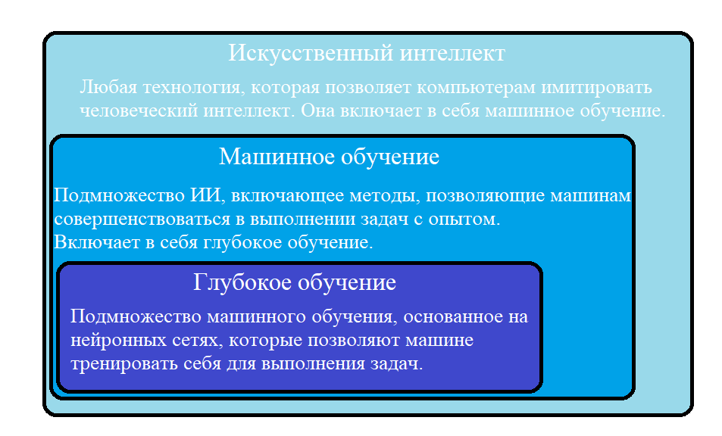

Рисунок 1.1 – Связь между искусственным интеллектом, машинным обучением и глубоким обучением

С помощью машинного обучения можно создать компьютерные программы, приложения, которые способны выполнять различные задачи, которые обычно выполняет человек, что позволяет освободить человека от рутинных дел и поручить ему более интеллектуальный труд.

# **История возникновения и развития машинного обучения**

Машинное обучение существует на стыке математической и прикладной статистики, программирования и компьютерной инженерии.

История машинного обучения довольно многогранна, поскольку машинное обучение – это не монолитная концепция, а набор инструментов и методов, которые имеют свое собственное отдельное происхождение. Но все же существуют ключевые события в истории развития машинного обучения, которые позволяют нам наблюдать машинное обучение в его текущей форме.

В 1950 году английский математик, логик, криптограф Алан Тьюринг предложил эмпирический тест, идея которого была в исследовании способности машины мыслить.

Стандартная интерпретация этого теста звучит следующим образом: «Человек взаимодействует с одним компьютером и одним человеком. На основании ответов на вопросы он должен определить, с кем он разговаривает: с человеком или компьютерной программой. Задача компьютерной программы – ввести человека в заблуждение, заставив сделать неверный выбор» [3].

Все участники теста не видят друг друга. Если судья не может определить, кто из собеседников является человеком, то считается, что машина прошла тест. Чтобы протестировать именно интеллект машины, а не её возможность распознавать устную речь, беседа ведётся в режиме «только текст», например, с помощью клавиатуры и экрана (компьютера-посредника). Переписка должна производиться через контролируемые промежутки времени, чтобы судья не мог делать заключения, исходя из скорости ответов. Во времена Тьюринга компьютеры реагировали медленнее человека. Сейчас это правило тоже необходимо, потому что они реагируют гораздо быстрее, чем человек.

В 1958 – 1960 годах Фрэнк Розенблатт, известный американский учёный в области психологии, нейрофизиологии и искусственного интеллекта, создал вычислительную систему «Марк-1». Это был первый нейрокомпьютер, способный обучаться в простейших задачах, он был построен на персептроне, нейронной сети, которую Розенблатт разработал тремя годами раньше.

Персептрон – математическая или компьютерная модель восприятия информации мозгом (кибернетическая модель мозга).

В 1959 году Артур Самуэль, исследователь искусственного интеллекта, ввел термин «машинное обучение». Он изобрел первую самообучающуюся компьютерную программу по игре в шашки. Артур Самуэль определил машинное обучение как процесс, в результате которого компьютеры способны показать такое поведение, которое в них не было запрограммировано изначально.

В 1960 году в Массачусетском технологическом институте была разработана программа обработки естественного языка. Программа называлась «ELIZA», и экспериментально она имела очень большой успех. Но она все еще использовала сценарии, для того чтобы делать свою работу. Тем не менее данная разработка имеет ключевое значение в развитии обработки естественного языка, которая является подмножеством машинного обучения и используется по сей день.

В 1967 году был разработан алгоритм ближайшего соседа, который используется в поиске и аппроксимации. И по сей день данный алгоритм считается одним из самых популярных алгоритмов машинного обучения.

В 1974 году Александром Ивановичем Галушкиным, советским и российским ученым впервые был описан метод обратного распространении ошибки, который используется для обучения нейронной сети.

В 1980 году японский ученый Кунихико Фукусима, успешно построил многослойную нейронную сеть, которая послужила платформой для развития свернутых нейронных сетей.

В 1989 году было реализовано обучение с подкреплением. Был разработан алгоритм Q-Learning, который позволяет использовать обучение с подкреплением в практических приложениях.

1995 год ознаменован появлением двух важнейших алгоритмов машинного обучения, таких как алгоритм случайного леса и метод опорных векторов. Алгоритм случайного леса – это алгоритм машинного обучения, который заключается в использовании ансамбля деревьев решений. Ключевая идея заключается в том, что качество классификации в случайном лесу повышается за счет большого количества ансамблей деревьев решений. Метод опорных векторов является набором схожих алгоритмов обучения с учителем, использующихся для задач классификации и регрессионного анализа.

В 1997 году Сепп Хохрейтер и Юрген Шмидхубер изобрели рекуррентные нейронные сети с длительной кратковременной памятью (LSTM), значительно повысив тем самым эффективность и практичность рекуррентных нейронных сетей.

В 2002 году впервые была выпущена библиотека программного обеспечения Torch для машинного обучения.

В 2009 году была создана [ImageNet](https://en.wikipedia.org/wiki/ImageNet). ImageNet – это большая визуальная база данных, созданная [Фей-Фей Ли](https://en.wikipedia.org/wiki/Fei-Fei_Li) из Стэнфордского университета, который понял, что лучшие алгоритмы машинного обучения не будут хорошо работать, если данные не отражают реальный мир.

В 2012 году команда [Google Brain](https://en.wikipedia.org/wiki/Google_Brain" \o "Google Brain) во главе с [Эндрю Нгом](https://en.wikipedia.org/wiki/Andrew_Ng) и [Джеффом Дином](https://en.wikipedia.org/wiki/Jeff_Dean_(computer_scientist)" \o "Джефф Дин (компьютерный ученый)) создает нейронную сеть, которая учится распознавать кошек, просматривая немаркированные изображения, взятые из кадров видеороликов YouTube.

В 2014 году Facebook разработала нейросеть DeepFace для распознавания лиц на фото и видео. Ее алгоритм работает с точностью 97%.

В 2015 году Amazon запустил Amazon Machine Lening – платформу машинного обучения несколько месяцев спустя аналогичная появилась и у Microsoft Distributed Learning Machine Toolkit [4].

Значительные преобразования в нашей жизни произошли благодаря вычислительной технике и цифровым технологиям. Инструменты, устройства и услуги, которые были изобретены, все чаще заменяются цифровыми аналогами, а людям в свою очередь остается только адаптироваться к новой реальности.

Так и технологии с использованием машинного обучения теперь находят применения в различных отраслях. В банковском деле ключевым направлением является управление рисками и предотвращение мошенничества, рентабельность которых можно увеличить с помощью машинного обучения. В здравоохранении машинное обучение используется в диагностики, мониторинге состояния пациентов, а также в прогнозировании эпидемий. В транспортной отрасли машинное обучение находит широкое применение в выявлении аномалий дорожного движения, оптимизации маршрутов доставки и автономном движении. В сельском хозяйстве разрабатываются роботы для решения проблем, связанных с нехваткой рабочей силы, а также для диагностики и мониторинга здоровья почвы. В обслуживании клиентов также используются технологии с применением машинного обучения, сейчас чат-боты стали частью нашей повседневной жизни.

Таким образом, можно сделать вывод, что машинное обучение является очень популярным направлением в сфере информационных технологий. В ближайшее десятилетие машинное обучение станет конкурентным преимуществом не только у ведущих компании, но и у новых перспективных проектов. То, что сегодня делается вручную, завтра повсеместно будут делать машины, и не только в бизнесе, но и в повседневных, рутинных делах.

# **Методы машинного обучения**

Том Митчел – американский учёный, основатель первой в мире кафедры машинного обучения и автор первого учебника по этому предмету, дает следующие определение понятию машинное обучение: «Компьютерная программа учится на опыте Е по отношению к некоторому классу задач Т и измеряет производительность Р, если ее производительность в задачах Т, измеряемая Р, улучшается с опытом Е» [4].

В машинном обучении используются различные методы обучения. Основными и самыми распространенными методами машинного обучения являются:

* контролируемое обучение или обучение с учителем;
* неконтролируемое обучение;
* обучение с подкреплением.

Контролируемое обучение или обучение с учителем определяется использованием маркированных наборов данных для обучения алгоритмов, которые классифицируют данные или точно предсказывают результаты.

Контролируемое обучение использует обучающий набор данных для обучения моделей. Обучающий набор данных включает в себя входные и правильные выходные данные, которые позволяют модели учиться с течением времени. Алгоритм измеряет точность своей работы с помощью функции потерь, корректируя результат до тех пор, пока ошибка не будет минимизирована.

Контролируемое обучение делится на два типа:

* классификация;
* регрессия.

Классификация использует алгоритм для точного отнесения тестовых данных к определенным категориям. Он распознает конкретные объекты в наборе данных и пытается сделать некоторые выводы о том, как эти объекты должны быть помечены или определены. Распространенными алгоритмами классификации являются линейные классификаторы, машины опорных векторов, деревья решений, случайный лес.

Регрессия используется для понимания взаимосвязи между зависимыми и независимыми переменными, обычно используется для составления прогнозов, например, доходов от продаж. Популярными алгоритмами регрессии являются линейная регрессия, логистическая регрессия и полиномиальная регрессия.

Модели контролируемого обучения могут использоваться для создания различных технологий:

* алгоритмы распознавания образов и объектов, в которых алгоритмы контролируемого обучения используются для поиска, выделения и классификации объектов из видео или изображений;
* прогностическая аналитика, в которой контролируемое обучение используется для создания систем предикативной аналитики;
* обнаружение спама, в котором используются алгоритмы контролируемой классификации, с помощью которых можно распознавать шаблоны или аномалии в новых данных.

Неконтролируемое обучение в отличие от контролируемого обучения использует немаркированные данные. Из этих данных обнаруживаются шаблоны, которые помогают решить проблемы кластеризации или ассоциации. Такой подход особенно эффективен, когда эксперты не уверены в общих свойствах набора данных. Алгоритмы неконтролируемого обучения обнаруживают скрытые шаблоны или группировки данных без вмешательства человека. Способность обнаруживать сходств и различия в информации делает неконтролируемое обучение идеальным решением для исследовательского анализа данных, стратегий перекрестных продаж, сегментации клиентов и распознавания образов.

Неконтролируемое обучение позволяет быстрее выявлять закономерности в больших объемах данных. Ниже представлены некоторые технологии с использованием неконтролируемого обучения:

* компьютерное зрение, в котором неконтролируемое обучение используется для задач визуального восприятия, таких как распознавание объектов;
* обнаружение аномалий, в котором неконтролируемое обучение используется для анализа больших объемов данных и обнаружения нетипичных данных в наборе, что позволяет повысить осведомленность о неисправном оборудовании, человеческих ошибках или нарушении безопасности;
* определение персоналий клиента, в котором неконтролируемое обучение позволяет понимать общие черты и покупательские привычки.

Обучение с подкреплением проводится следующим образом, заменяющий оператора агент (программа, которая действует от чьего-либо имени) помогает определить результат на основе цикла обратной связи. Обучение с подкреплением отличается от контролируемого обучения тем, что в контролируемом обучении обучающие данные имеют ключ ответа, тогда как в обучении с подкреплением ответа нет, но агент подкрепления решает, что делать для выполнения данной задачи. В отсутствие обучающего набора данных обучение происходит исключительно на своем опыте [1].

# **История возникновения библиотеки ML.NET**

ML.NET – бесплатная [открытая](https://ru.wikipedia.org/wiki/%D0%9E%D1%82%D0%BA%D1%80%D1%8B%D1%82%D0%BE%D0%B5_%D0%BF%D1%80%D0%BE%D0%B3%D1%80%D0%B0%D0%BC%D0%BC%D0%BD%D0%BE%D0%B5_%D0%BE%D0%B1%D0%B5%D1%81%D0%BF%D0%B5%D1%87%D0%B5%D0%BD%D0%B8%D0%B5) [библиотека](https://ru.wikipedia.org/wiki/%D0%91%D0%B8%D0%B1%D0%BB%D0%B8%D0%BE%D1%82%D0%B5%D0%BA%D0%B0_(%D0%BF%D1%80%D0%BE%D0%B3%D1%80%D0%B0%D0%BC%D0%BC%D0%B8%D1%80%D0%BE%D0%B2%D0%B0%D0%BD%D0%B8%D0%B5)) со средствами [машинного обучения](https://ru.wikipedia.org/wiki/%D0%9C%D0%B0%D1%88%D0%B8%D0%BD%D0%BD%D0%BE%D0%B5_%D0%BE%D0%B1%D1%83%D1%87%D0%B5%D0%BD%D0%B8%D0%B5) для языков программирования [C#](https://ru.wikipedia.org/wiki/C_Sharp) и [F#](https://ru.wikipedia.org/wiki/F_Sharp) [5].

Библиотека ML.NET берет свое начало в 2002 году, тогда подразделением Microsoft Research был разработан проект под названием TMSN (Text mining search and navigation), который был создан исключительно для внутреннего пользования. В 2011 году название проекта сменили на TLC (The learning code). ML.NET был получен из библиотеки TLC. Первый стабильный релиз библиотеки ML.NET был представлен в 2019 году.

В сфере информационных технологий происходит непрерывное развитие, в 1980 году произошла революция персональных компьютеров, в 1990-е годы аналогичный переворот совершил Интернет. В 2000 году масштабные изменения были вызваны появлением смартфонов. И сейчас мир находится на пороге фундаментальной революции, которая на этот раз связана с машинным обучением и искусственным интеллектом. Именно поэтому библиотека ML.NET была выпущена в открытый доступ.

Еще несколько лет назад разработчикам, которые занимаются машинным обучением необходимо было учить Python, ведь именно этот язык является самым востребованным и популярным в мире машинного обучения. Одна из причин такой популярности кроется в том, что люди разрабатывающие модели ИИ в крупнейших компаниях, в свое время учились программировать именно на языке Python. Кроме того, внушительная часть библиотек машинного обучения созданы на языке Python. Например, библиотеки Scikit, Keras, PyTorch. Именно из-за отсутствия альтернативы при выборе языка программирования при написании программ с использованием машинного обучения и была выпущена библиотека ML.NET. Теперь, программисты, работающие на платформе .NET имеют возможность беспрепятственно внедрять модели машинного обучения в свои продукты. До этого момента разработчикам приходилось прибегать к различным методам работы с моделями, созданными на языке Python, что занимало достаточно большое количество времени и было крайне неэффективно [5].

# **Функциональные возможности библиотеки ML.NET**

ML.NET – это кроссплатформенная библиотека машинного обучения с открытым кодом для языков программирования [C#](https://ru.wikipedia.org/wiki/C_Sharp) и [F#](https://ru.wikipedia.org/wiki/F_Sharp).

С помощью ML.NET можно получать прогнозы следующих типов:

* классификация, примером которой является автоматическое разделение отзывов клиентов на положительные и отрицательные;
* обнаружение аномалий, которое используется для обнаружения мошеннических банковских транзакций;
* регрессия непрерывных значений, примером которой является прогнозирование стоимости домов на основе размера и расположения;
* рекомендации, которые могут применятся для предложения продуктов и услуг клиенту на основе его истории покупок;
* временные ряды, которые используются для составления прогноза погоды, прогнозирования объема продаж;
* классификация изображений, которая может использоваться для классификации патологий в медицине.

Одной из основных структур в ML.NET является DataView, это объект, обеспечивающий пользовательское представление данных в DataTable, который предоставляет возможность сортировки, фильтрации и других типов настроек. Этот объект был создан и внедрен для того чтобы у разработчиков была возможность работать с наборами данных большого размера, с которыми Python не может справляться [6].

Машинное обучение в основном используется для проблем регрессии и классификации. Эти проблемы относятся к проблемам контролируемого обучения.

Классификация делится на бинарную классификацию и многоклассовую. Двоичная классификация является задачей контролируемого машинного обучения, которая прогнозирует распределение элементов данных по двум классам, тогда как многоклассовая классификация прогнозирует распределение данных по трем и более категориям.

Регрессия является задачей контролируемого машинного обучения, которая прогнозирует значение метки по набору связанных компонентов.

Преимуществом ML.NET является то, что библиотека представляет используемые в data science алгоритмы в виде простых обучающих классов, которые представлены в таблицах 1.1 – 1.2.

Таблица 1.1 – Обучающие классы для регрессии

|  |  |
| --- | --- |
| Класс | Описание |
| LbfgsPoissonRegressionTrainer | Прогнозирует количество с помощью регрессии Пуассона |
| LightGbmRegressionTrainer | Выполняет регрессию с использованием машин с повышением градиента |
| OlsTrainer | Выполняет регрессию с использованием стохастического двухкоординатного восхождения |

Продолжение таблицы 1.1

|  |  |
| --- | --- |
| OnlineGradientDescentTrainer | Выполняет обычную линейную регрессию методом наименьших квадратов |
| FastTreeRegressionTrainer | Выполняет регрессию с использованием онлайн-градиентного спуска |
| FastTreeRegressionTrainer | Выполняет регрессию с использованием деревьев решений |
| FastTreeTweedieTrainer | Выполняет регрессию для распределения с использованием деревьев решений |
| FastForestRegressionTrainer | Выполняет регрессию с использованием алгоритма случайного леса |

Таблица 1.2 – Обучающие классы для бинарной классификации

|  |  |
| --- | --- |
| Класс | Описание |
| AveragedPerceptronTrainer | Выполняет классификацию с использованием персептронов |
| SdcaLogisticRegressionBinaryTrainer | Выполняет классификацию с использованием калиброванной логистической регрессии |
| SdcsNonCalibratedBinaryTrainer | Выполняет классификацию с использованием некалиброванной логистической регрессии |
| SymbolicSgdLogisticRegressionBinaryTrainer | Выполняет классификацию с использованием логистической регрессии SGD |
| LbfgsLofisticRegressionBinaryTrainer | Выполняет классификацию с использованием логистической регрессии LBFGS |
| FastTreeBinaryTrainer | Выполняет классификацию с использованием деревьев решений |

Одним из преимуществ библиотеки ML.NET является наличие Model Builder.

Model Builder – это интуитивно понятное графическое расширение Visual Studio для создания, обучения и развертывания пользовательских моделей машинного обучения. Этот инструмент использует Automated ML (AutoML), передовую технологию, которая автоматизирует процесс создания наиболее эффективных моделей для необходимого сценария машинного обучения.

Для того чтобы работать с построителем моделей, не нужно обладать фундаментальными знаниями в области машинного обучения. Достаточно определить проблему, которую нужно решить и подобрать данные для обучения модели. Построитель моделей автоматически сгенерирует код для добавления модели в приложение .NET.

Интерфейс построителя моделей в Visual Studio 2022 представлен на рисунке 1.2.

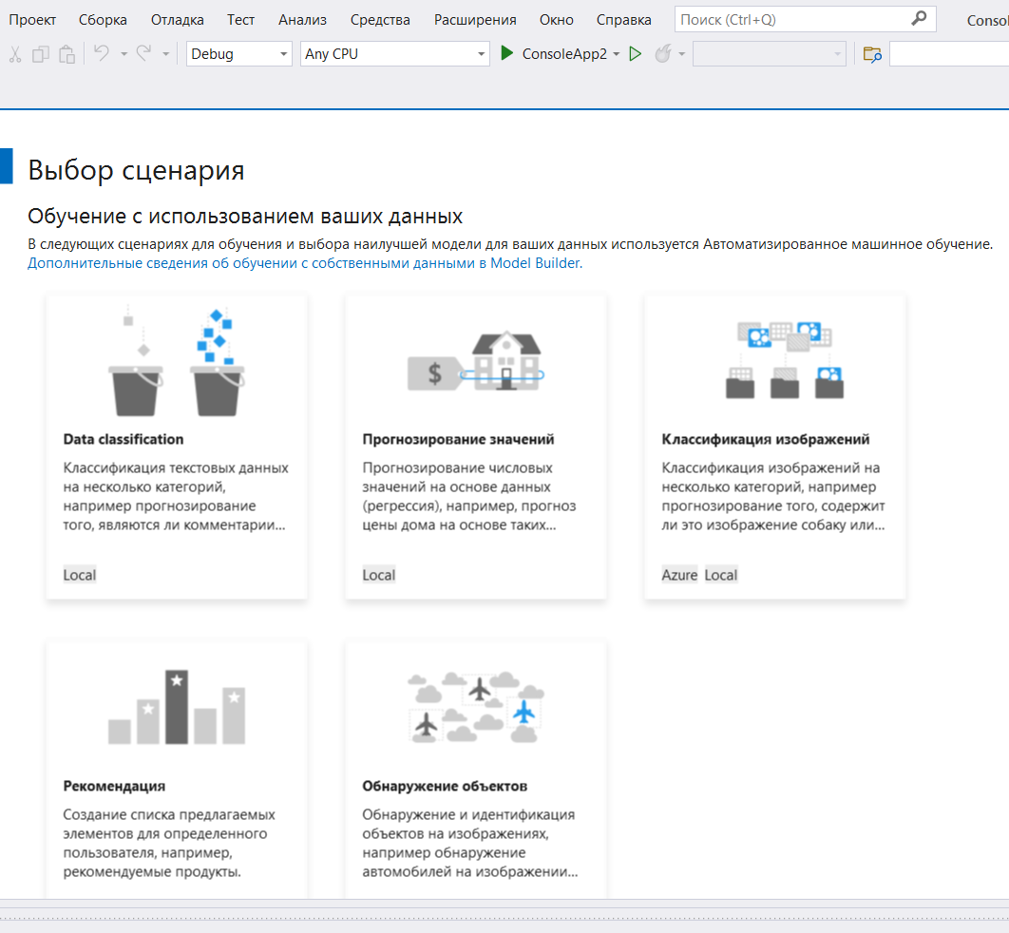

Рисунок 1.2 – Интерфейс построителя моделей в Visual Studio 2022

Построитель моделей содержит пять доступных сценариев:

* классификация данных;
* прогнозирование значений;
* классификация изображений;
* рекомендации;
* обнаружение объектов.

Классификация данных используется для разбиения данных по категориям. Классификация может быть, как бинарной, так и многоклассовой.

Прогнозирование значений относится к задачам регрессии, используется, как правило, для прогнозирования чисел.

Классификация изображений помогает идентифицировать изображения разных категорий. Например, различные виды рельефа, транспортных средств или производственного брака [6].

Обнаружение объектов используется для поиска и классификации сущностей на изображениях. Обнаружение объектов используется, если изображение содержит несколько объектов, которые необходимо обнаружить и классифицировать.

В сценарии рекомендации прогнозируется список предлагаемых элементов для конкретного пользователя на основе схожести с понравившимися, а также не понравившимися публикациями других пользователей [6].

В сценарии рекомендации прогнозируется список предлагаемых элементов на основе схожести с понравившимися пользователю элементами. Сценарий рекомендаций можно использовать, когда есть набор пользователей и набор продуктов, например, фильмы, книги или телепередачи, а также есть набор пользовательских «оценок» этих продуктов.

В зависимости от сценария, модель машинного обучения можно обучить локально на компьютере или в облаке в Azure. При локальном обучении работа и обучение происходит в пределах ограничений ресурсов компьютера (ЦП, память и диск). При обучении в облаке ресурсы можно масштабировать в соответствии с потребностями сценария, особенно для больших наборов данных. Локальное обучение поддерживается для всех сценариев, за исключением обнаружения объектов [6].

Модель ML.NET – это объект, содержащий преобразования для получения прогнозов на основе предоставленных вами данных.

Для автоматического обучения модели необходимо предоставить набор данных. Данные используются для обучения, оценки и выбора оптимальной модели для сценария.

Построитель моделей поддерживает наборы данных в форматах TSV, CSV, TXT, а также в формате базы данных SQL. При использовании набора данных, состоящего из изображений, поддерживаются файлы с такими расширениями: jpg и png.

После выбора сценария, среды, загрузки данных и обозначения меток построитель моделей проводит обучение, что является автоматическим процессом.

Построитель моделей разделяет обучающие данные на набор для обучения и тестовый набор. Обучающие данные (80 %) служат для обучения модели, а тестовые (20 %) резервируются для ее оценки. Оценкой называется процесс измерения эффективности модели.

В случае если точность модели не является удовлетворительной, можно увеличить время обучения, добавить больше данных или сбалансировать данные. Все эти шаги могут быть использованы для повышения эффективности работы модели.

После этапа оценки построенной модели предоставляется готовый код. Получившуюся модель можно внедрить в любое приложение.

# **Разработка интеллектуальной системы обнаружения и классификации транспортных средств**

* 1. **Описание информационной системы с использованием методологии UML**

Бизнес-процесс – это деятельность или набор действий, которые направлены на достижение определенной цели. [Бизнес-процессы должны иметь четко определённые цели](https://www.techtarget.com/searchcio/tip/How-to-develop-a-business-process-in-8-steps), быть как можно более конкретными и давать последовательные результаты.

Моделирования бизнес-процессов – это язык визуального моделирования, который моделирует шаги запланированного бизнес-процесса от начала до конца. Являясь ключом к управлению бизнес-процессами, он визуально отображает подробную последовательность бизнес-действий и информационных потоков, необходимых для завершения процесса.

Язык моделирования – графическая система обозначений для описания программного проекта. Такие языки содержат в себе ряд правил, в соответствии с которыми создаются диаграммы. Распространенным языком моделирования бизнес-процессов является язык UML. UML обеспечивает единое и целостное визуальное представление системы, программы, программного обеспечения или даже процесса. В основном, диаграмма UML создается разработчиками, чтобы конечные пользователи или бизнес-разработчики знали о функционировании системы. Поэтому, взглянув на диаграмму UML, можно понять, как работает система. Эти диаграммы связаны с объектно-ориентированным программированием, поскольку они вдохновлены реальными сущностями и проблемами, пользователям также легче их понимать [7].

Диаграмма вариантов использования – это основная форма требований к разрабатываемой системе. Варианты использования определяют ожидаемое поведение, а не точный метод его реализации. Ключевой концепцией диаграммы вариантов использования является то, что она помогает проектировать систему с точки зрения конечного пользователя. Это эффективный метод для передачи поведения системы в терминах пользователя, указывая все внешне видимое поведение системы.

Диаграмма вариантов использования интеллектуальной системы обнаружения и классификации транспортных средств представлена на рисунке 2.1.

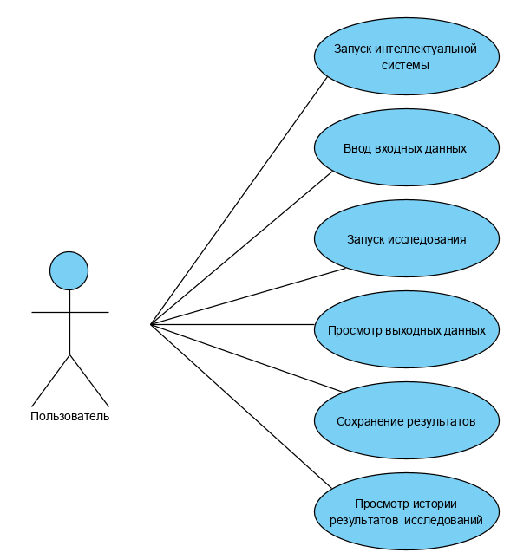

Рисунок 2.1 – Диаграмма вариантов использования интеллектуальной системы обнаружения и классификации транспортных средств

Диаграмма последовательности – это тип диаграммы UML (Unified Modeling Language), которая используется для моделирования взаимодействий между объектами в системе с течением времени. Диаграмма последовательности позволяет продемонстрировать, как процессы будут вести себя и взаимодействовать последовательно.

На диаграмме отображены объекты или субъекты, участвующие в системе. Каждый объект имеет линию жизни, которая представляет его существование во времени. Эти линии жизни показаны параллельными вертикальными линиями. Каждый объект также может иметь панель активации на своей линии жизни, которая будет показывать, когда он активен в системе и принимает или обрабатывает информацию от другого объекта.

Диаграмма последовательности работы интеллектуальной системы обнаружения и классификации транспортных средств представлена на рисунке 2.2.

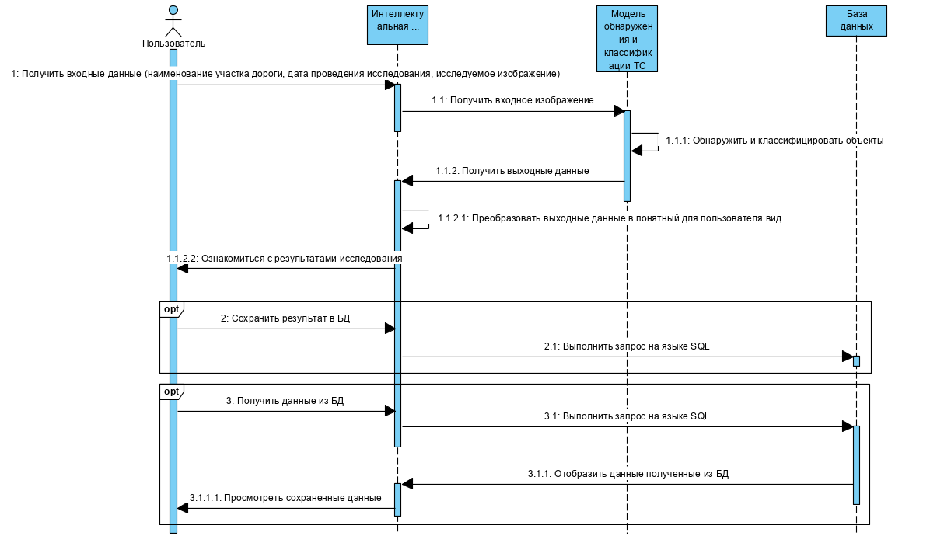

Рисунок 2.2 – Диаграмма последовательности работы интеллектуальной системы обнаружения и классификации транспортных средств

Диаграмма состояний, также известная как [диаграмма конечных автоматов](https://www.techtarget.com/whatis/definition/state-machine) или диаграмма диаграмм состояний, представляет собой иллюстрацию состояний, которые может достичь объект, а также переходов между этими состояниями. Диаграмма состояний интеллектуальной системы обнаружения и классификации транспортных средств представлена на рисунке 2.3.

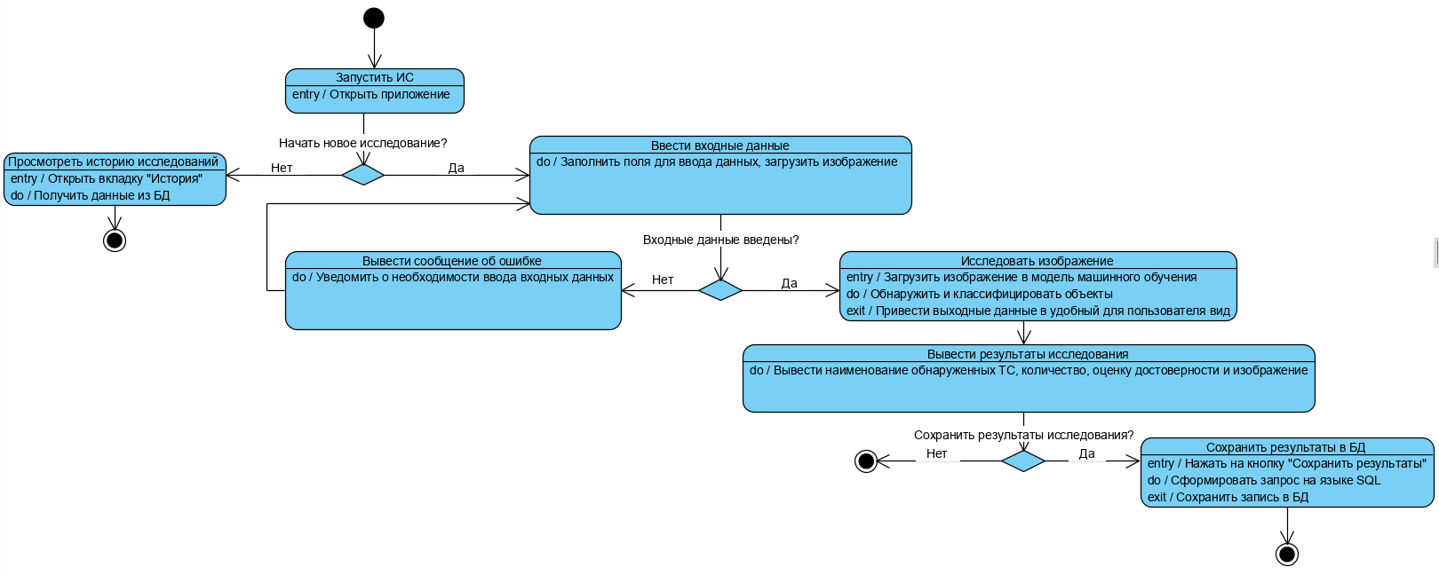

Рисунок 2.3 – Диаграмма состояний интеллектуальной системы обнаружения и классификации транспортных средств

Таким образом, с помощью диаграмм на языке графического моделирования UML была спроектирована модель интеллектуальной системы обнаружения и классификации транспортных средств.

# **Техническое задание**

Основная функция интеллектуальной системы – автоматизация сбора и обработки информации о транспортных средствах, путем считывания данных с изображения, с помощью использования технологий машинного обучения.

Требования к функционалу:

* загрузка любого изображения с указанием наименования участка автодороги, направления движения, характеристик дороги (количество направлений, количество полос, наличие светофоров, остановок, пешеходных переходов и так далее), даты и времени проведения анализа;
* обнаружение объектов категории «транспортное средство» на изображении;
* классификация объектов категории «транспортное средство» на изображении (легковой автомобиль, автобус);
* подсчёт объектов категории «транспортное средство» на изображении;
* хранение истории расчетов в базе данных SQL Server (изображение, наименование участка автодороги, дата и время проведения анализа, результат, полученный в ходе работы интеллектуальной системы);
* сбор данных о работе системы (оценка достоверности).

Стадии и этапы разработки продукта:

* сбор исходных данных для разработки интеллектуальной системы;
* разработка критериев (показателей) для классификации транспортного средства;
* разработка интеллектуальной системы с использованием библиотеки ML.NET;
* тестирование интеллектуальной системы на реальных данных;
* анализ результатов работы интеллектуальной системы обнаружения, классификации и подсчета транспортных средств с помощью использования библиотеки ML.NET.

У системы один разработчик, работа может происходить на одном компьютере.

Атрибутом качества данной интеллектуальной системы является оценка достоверности обнаружения и классификации транспортных средств.

# **Обоснование среды разработки**

Язык программирования – формальный язык, предназначенные для записи компьютерных программ. Язык программирования определяет набор [лексических](https://ru.wikipedia.org/wiki/%D0%9B%D0%B5%D0%BA%D1%81%D0%B8%D0%BA%D0%B0), [синтаксических](https://ru.wikipedia.org/wiki/%D0%A1%D0%B8%D0%BD%D1%82%D0%B0%D0%BA%D1%81%D0%B8%D1%81_(%D0%BF%D1%80%D0%BE%D0%B3%D1%80%D0%B0%D0%BC%D0%BC%D0%B8%D1%80%D0%BE%D0%B2%D0%B0%D0%BD%D0%B8%D0%B5)) и [семантических](https://ru.wikipedia.org/wiki/%D0%A1%D0%B5%D0%BC%D0%B0%D0%BD%D1%82%D0%B8%D0%BA%D0%B0_(%D0%BF%D1%80%D0%BE%D0%B3%D1%80%D0%B0%D0%BC%D0%BC%D0%B8%D1%80%D0%BE%D0%B2%D0%B0%D0%BD%D0%B8%D0%B5)) правил, определяющих внешний вид программы и действия, которые выполнит исполнитель под её управлением.

Существует множество различных языков программирования, но лишь некоторые из них для машинного обучения.

Python является высокоуровневым языком программирования, который известен широтой спектра применения.

В машинном обучении Python является одним из самых популярных языков программирования. Для языка Python написано множество библиотек машинного обучения. Данный язык программирования можно адаптировать практически к любой операционной системе, так как он является платформенно независимым.

Но поскольку Python является динамически типизированным языком, работа с ним в среде машинного обучения имеет свои недостатки. Одним из которых является сложность отслеживания ошибок в коде в связи с возрастанием кодовой базы программы и соответственно возрастания ее сложности.

Еще одни языком программирования, широко применяемым в машинном обучении, является язык R.

Язык R является платформенно независимым и беспроблемно интегрируется с другими языками программирования.

Но язык R обладает рядом особенностей, которые усложняют работу с ним. Например, нетрадиционные структуры данных и индексирование, которое начинается с единицы. Кроме того, из-за невысокой популярности языка, документация для создания приложений в области машинного обучения на языке R имеет достаточно маленький объем.

С++ является компилируемым, статически типизированным языком программирования, который подходит для создания программ любого уровня сложности, в том числе и с использованием машинного обучения.

Гибкость данного языка отлично подходит для создания объемных, ресурсоемких приложений, например, программ машинного обучения.

Основным минусом С++ является то, что для создания работоспособных приложении машинного обучения требуется написание большого объема сложного кода, что влечет за собой потерю большого количества времени и сложности в обслуживании.

С# является современным объектно-ориентированным языком программирования, который обладает рядом преимуществ:

* простота;
* объектно-ориентированность;
* сборка мусора;
* поддержка совместимости версий.

С недавнего времени разработчики, пишущие на C#, получили возможность использовать модели машинного обучения, не покидая пределов экосистемы .NET. Такой возможностью стала библиотека ML.NET.

Исходя из собранных данный о нескольких языках программирования в области машинного обучения, для разработки интеллектуальной системы обнаружения, классификации транспортных средств был выбран язык программирования C#, библиотека ML.NET.

Интегрированная среда разработки (IDE) – комплекс программных средств, используемый [программистами](https://ru.wikipedia.org/wiki/%D0%9F%D1%80%D0%BE%D0%B3%D1%80%D0%B0%D0%BC%D0%BC%D0%B8%D1%81%D1%82) для разработки ПО..

Среда разработки включает в себя:

* текстовый редактор;
* транслятор;
* средства автоматизации сборки;
* отладчик.

MonoDevelop является популярной средой разработки, предназначенной для создания приложений на языках C#, Java, C, C++.

Среда разработки MonoDevelop предоставляет следующие возможности:

* подсветка синтаксиса;
* сворачивание кода;
* браузер классов;
* поддержка плагинов;
* встроенный отладчик;
* визуальный конструктор форм;
* модульное тестирование.

SharpDevelop является свободной средой разработки для C#, F#, C++. Обычно служит как альтернатива Visual Studio.

Обладает следующими особенностями:

* написана полностью на C#;
* подсветка синтаксиса для C#;
* визуальный редактор для [WPF](https://ru.wikipedia.org/wiki/Windows_Presentation_Foundation) и форм [Windows Forms](https://ru.wikipedia.org/wiki/Windows_Forms);
* интегрированный [отладчик](https://ru.wikipedia.org/wiki/%D0%9E%D1%82%D0%BB%D0%B0%D0%B4%D1%87%D0%B8%D0%BA);
* интегрированный [профайлер](https://ru.wikipedia.org/wiki/%D0%9F%D1%80%D0%BE%D1%84%D0%B8%D0%BB%D0%B8%D1%80%D0%BE%D0%B2%D0%B0%D0%BD%D0%B8%D0%B5_(%D0%B8%D0%BD%D1%84%D0%BE%D1%80%D0%BC%D0%B0%D1%82%D0%B8%D0%BA%D0%B0));
* конвертор кода между языками [C#](https://ru.wikipedia.org/wiki/C_Sharp), [VB.NET](https://ru.wikipedia.org/wiki/Visual_Basic_.NET), [IronPython](https://ru.wikipedia.org/wiki/IronPython) и [Boo](https://ru.wikipedia.org/wiki/Boo);
* расширяемость внешними инструментами.

Одной из самых популярных сред разработки для языка C# является Microsoft Visual Studio. Она используется для разработки компьютерных программ, а также веб-приложений и мобильных приложений.

Основные преимущества Visual Studio:

* встроенный Web-сервер, позволяет запускать Web-сайт прямо из среды проектирования;
* поддержка множества языков при разработке;
* автоматическое форматирование кода;
* более высокая скорость разработки благодаря удобным функциям, вроде функции перехвата ошибки, функции поиска и замены, позволяют разработчику работать быстро и эффективно;
* предлагаемые в Visual Studio инструменты отладки являются наилучшим средством для отслеживания скрытых ошибок и диагностирования некорректного поведения.

Сравнительные характеристики рассмотренных сред разработки представлены в таблице 3.1.

Таблица 3.1 – Сравнительные характеристики сред разработки

|  |  |  |  |
| --- | --- | --- | --- |
|  | MonoDevelop | SharpDevelop | Microsoft Visual Studio |
| Лицензия | GPL, LGPL | LGPL | Проприетарная |
| Языки | [C#](https://ru.wikipedia.org/wiki/C_Sharp), [Java](https://ru.wikipedia.org/wiki/Java), [Boo](https://ru.wikipedia.org/wiki/Boo), [Nemerle](https://ru.wikipedia.org/wiki/Nemerle" \o "Nemerle), [Vala](https://ru.wikipedia.org/wiki/Vala), [CIL](https://ru.wikipedia.org/wiki/Common_Intermediate_Language), [C](https://ru.wikipedia.org/wiki/%D0%A1%D0%B8_(%D1%8F%D0%B7%D1%8B%D0%BA_%D0%BF%D1%80%D0%BE%D0%B3%D1%80%D0%B0%D0%BC%D0%BC%D0%B8%D1%80%D0%BE%D0%B2%D0%B0%D0%BD%D0%B8%D1%8F)) и [C++](https://ru.wikipedia.org/wiki/C%2B%2B) | [C#](https://ru.wikipedia.org/wiki/C_Sharp), [Boo](https://ru.wikipedia.org/wiki/Boo),  [IronRuby](https://ru.wikipedia.org/wiki/IronRuby), [F#](https://ru.wikipedia.org/wiki/F_Sharp), [C++](https://ru.wikipedia.org/wiki/C%2B%2B),  [IronPython](https://ru.wikipedia.org/wiki/IronPython) | C, C ++, C#, F#, JavaScript, TypeScript, XML, XSLT, HTML, CSS |
| ОС | Windows, Linux, macOS | Windows | Windows, macOS |
| Последняя версия | 22 октября 2018 | 4 апреля 2016 | 9 февраля 2022 |
| Визуальный конструктор форм | Да | Да | Да |
| Подсветка синтаксиса | Да | Да | Да |
| Встроенный отладчик | Да | Да | Да |
| ML.NET | Нет | Нет | Да |

В результате собранной информации о средах разработке и проведенного на ее основе анализа, для разработки интеллектуальной системы обнаружения и классификации транспортных средств была выбрана среда разработки Visual Studio 2022.

# **Разработка графического интерфейса**

Графический пользовательский интерфейс (GUI) – это система интерактивных визуальных компонентов программного обеспечения. Графический интерфейс отображает объекты, которые передают информацию и представляют действия, которые могут быть предприняты пользователем.

Чтобы сделать GUI максимально [удобным](https://www.computerhope.com/jargon/u/userfrie.htm) для пользователя, существуют различные элементы и объекты, которые пользователь использует для взаимодействия с программным обеспечением. Ниже приведен список каждого из них с кратким описанием:

* [кнопка](https://www.computerhope.com/jargon/p/pushbutt.htm) – графическое представление кнопки, выполняющей действие в программе при нажатии;
* [диалоговое окно](https://www.computerhope.com/jargon/d/dialogbo.htm) – тип окна, которое отображает дополнительную информацию и запрашивает у пользователя ввод;
* [меню](https://www.computerhope.com/jargon/m/menu.htm) – список команд или вариантов, предлагаемых пользователю через строку меню;
* [строка меню](https://www.computerhope.com/jargon/m/menubar.htm) – тонкая горизонтальная полоса, содержащая надписи меню;
* [вкладка](https://www.computerhope.com/jargon/t/tab.htm) – кликабельная область в верхней части окна, показывающая другую страницу или область;
* [панель](https://www.computerhope.com/jargon/t/toolbar.htm) инструментов – ряд кнопок, часто расположенных в верхней части окна приложения, которые управляют функциями программного обеспечения;
* [окно](https://www.computerhope.com/jargon/w/window.htm) – прямоугольный участок дисплея компьютера, на котором отображается используемая в данный момент программа.

WPF – это платформа пользовательского интерфейса для разработки настольных приложений Windows. WPF использует расширяемый язык разметки приложений, более известный как XAML, для определения представлений декларативным образом. Он содержит очень богатые функции пользовательского интерфейса и встроенную поддержку ресурсов, графики, привязки данных и триггеров событий.

Возможности взаимодействия с пользователем реализуются с помощью сконструированных элементов управления. В WPF элемент управления – это общий термин, который относится к категории классов WPF, размещаемых в окне или на странице, имеющих пользовательский интерфейс и реализующих некоторое поведение [8].

Ниже перечислены основные встроенные элементы управления WPF:

* кнопки: Button и RepeatButton;
* вывод данных: DataGrid, ListView и TreeView;
* ввод: TextBox, RichTextBox и PasswordBox;
* макет: Border, Canvas, DockPanel, Grid, GridView, GroupBox, Panel, ScrollBar, ScrollViewer, StackPanel, Viewbox, Window и WrapPanel;
* мультимедиа: Image, MediaElement и SoundPlayerAction;
* меню: ContextMenu, Menu и ToolBar;
* навигация: Frame, Hyperlink, Page, и TabControl;
* информирование: Label, Popup, ProgressBar, TextBlock и ToolTip.

На первом этапе разработки графического интерфейса был настроен размер окна приложения, что представлено на рисунке 2.4.

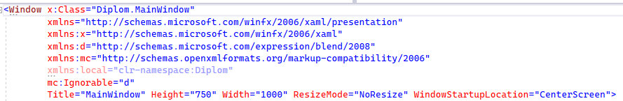

Рисунок 2.4 – Разметка окна приложения

Далее для визуального отделения текущего исследования и истории результатов работы интеллектуальной системы были созданы вкладки «Интеллектуальная система», «История». Для создания вкладок в WPF предназначен элемент TabControl, а отдельная вкладка представлена элементом TabItem. Разметка данных элементов управления представлена на рисунках 2.5 – 2.6.



Рисунок 2.5 – Разметка XAML для элементов управления TabControl и TabItem

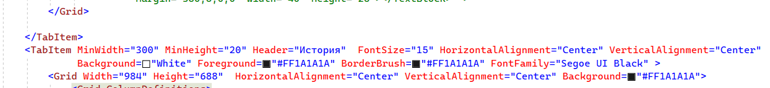

Рисунок 2.6 – Разметка XAML для элементов управления TabControl и TabItem

В каждой вкладке располагается элемент управления Grid, который служит для задания области с таблицей переменного размера. Каждый Grid был размечен на столбцы и строки, что позволяет осуществлять привязку элементов управления. Разметка XAML для элемента управления Grid представлена на рисунке 2.7.

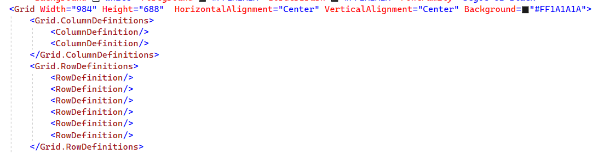

Рисунок 2.7 – Разметка XAML для элемента управления Grid

Первая вкладка «Интеллектуальная система» служит для ввода входных данных и отображения результатов работы интеллектуальной системы. Поэтому были созданы поля для ввода данных в виде элемента TextBox предназначенного для отображения или редактирования неформатированного текста. А также, для того чтобы пользователь понимал, какие данные необходимо вводить, были созданы Label. Разметка XAML для элементов управления TextBox и Label представлена на рисунке 2.8.

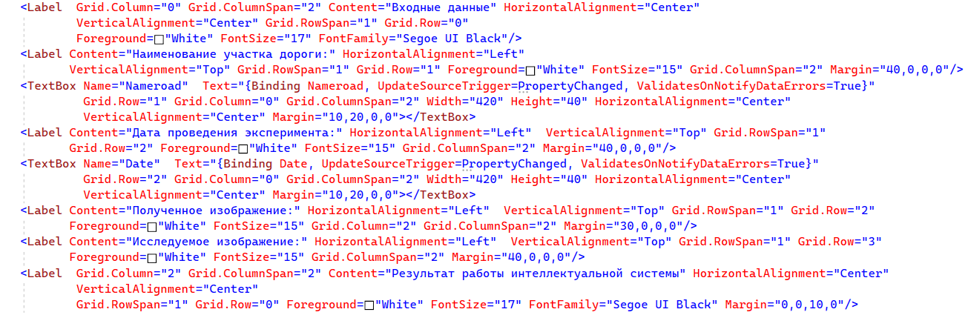

Рисунок 2.8 – Разметка XAML для элементов управления TextBox и Label

Для отображения изображения был выбран элемент Image. Разметка XAML для элемента управления Image представлена на рисунке 2.9.



Рисунок 2.9 – Разметка XAML для элемента управления Image

Для загрузки изображения в контейнер Image была создана кнопка «Добавить изображения». Для запуска интеллектуальной системы была добавлена кнопка «Получить результат». Для сохранения результата была добавлена кнопка «Сохранить результат» Button представляет элемент управления «Кнопка Windows», который будет реагировать на событие Click. Разметка кнопок представлена на рисунке 2.10.

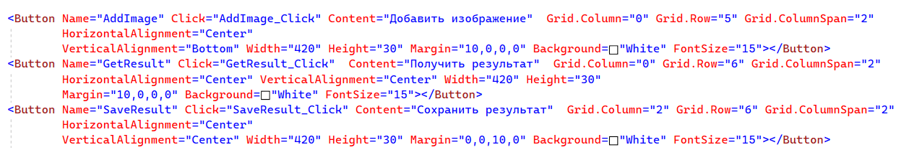

Рисунок 2.10 – Разметка XAML для элемента управления Button

Для визуального разделения полей для ввода входных данных и полей для вывода результатов исследования были использованы фигуры Rectangle, разметка представлена на рисунке 2.11.

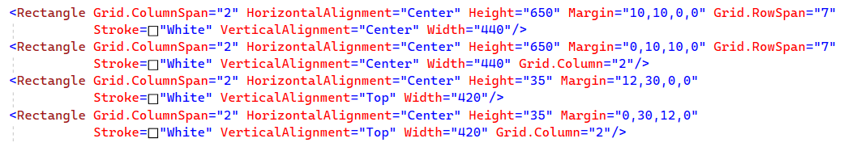

Рисунок 2.11 – Разметка XAML для элемента Rectangle

Для визуального отображения истории результатов во вкладке «История» были использованы элементы управления ListView, StackPanel, TextBlock. Разметка XAML представлена на рисунке 2.12.

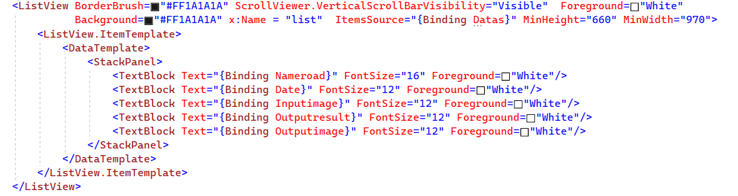

Рисунок 2.12 – Разметка XAML для элементов управления ListView, StackPanel, TextBlock

В результате был получен прототип приложения, представленный на рисунке 2.13.

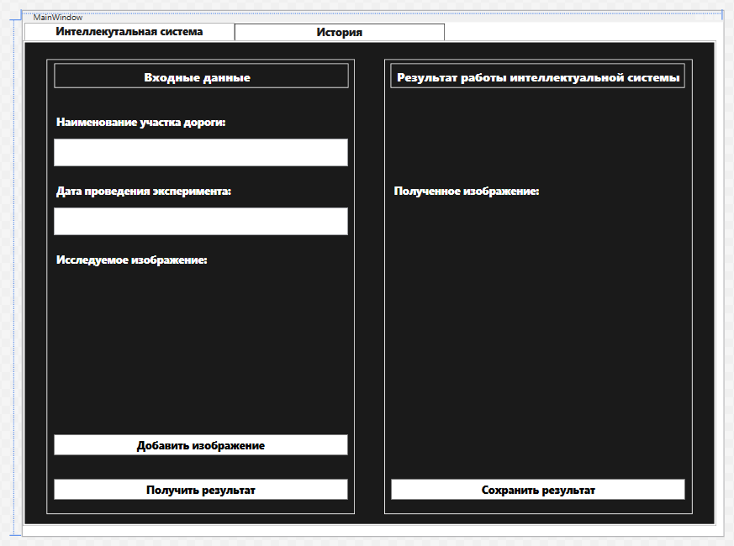

Рисунок 2.13 – Прототип интеллектуальной системы обнаружения и классификации транспортных средств

Таким образом, был разработан графический интерфейс интеллектуальной системы обнаружения и классификации транспортных средств, который служит для взаимодействия пользователя с ПО.

# **Разработка базы данных**

База данных – это логически организованный набор информации, разработанный таким образом, что информация внутри может быть доступна для последующего использования компьютерной программой.

Существует много различных типов баз данных, которые обычно классифицируются в соответствии с их базовыми моделями данных. Например, самая популярная модель данных, [реляционная модель данных](https://blog.airtable.com/how-to-design-an-effective-relational-database/), организует информацию в связанные двумерные таблицы, тогда как графическая модель данных организует информацию в узлы (точки) и ребра (линии, соединяющие эти точки).

Реляционная база данных – это набор данных, логически организованных таким образом, что информация может быть легко отредактирована, добавлена, удалена и, самое главное, доступна. Реляционные базы данных, хранящие данные в структурированных таблицах, являются одним из самых популярных и простых в использовании типов баз данных [12].

Система управления базами данных (СУБД) – это программное обеспечение для хранения и извлечения данных пользователей с учетом соответствующих мер безопасности. Он состоит из группы программ, которые манипулируют базой данных. СУБД принимает запрос данных от приложения и инструктирует операционную систему предоставить конкретные данные. В больших системах СУБД помогает пользователям и другим сторонним программам хранить и извлекать данные.

СУБД позволяет пользователям создавать свои собственные базы данных в соответствии с их требованиями. Термин «СУБД» включает пользователя [базы](https://www.guru99.com/introduction-to-database-sql.html) данных и другие прикладные программы. Он обеспечивает интерфейс между данными и программным приложением.

SQL или язык структурированных запросов - это декларативный язык программирования, который используется для установления связи между пользователем и базой данных. Все операции, связанные с базой данных, выполняются с использованием этого языка структурированных запросов.

Как следует из названия, SQL используется для управления структурированными базами данных [14].

SQL является основным способом работы пользователя с базой данных и позволяет выполнять следующий набор операций:

* создание в базе данных новой таблицы;
* добавление в таблицу новых записей;
* изменение записей;
* удаление записей;
* выборка записей из одной или нескольких таблиц (в соответствии с заданным условием);
* изменение структур таблиц.

В интеллектуальной системе обнаружения и классификации ТС работа с базой данных осуществляется напрямую с использование запросов на языке SQL. Для минимизации возможности осуществления SQL – инъекций используется параметризация.

Для подключения к базе данных и описания методов взаимодействия с базой данных был создан класс DataBase.cs. Строка подключения к базе данных представлена на рисунке 2.14.

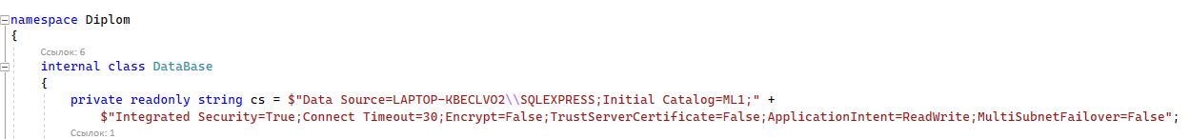

Рисунок 2.14 – Строка подключения к базе данных

Если база данных еще не была создана, то для ее создания используется метод CreateDBAsync, код которого представлен на рисунке 2.15.

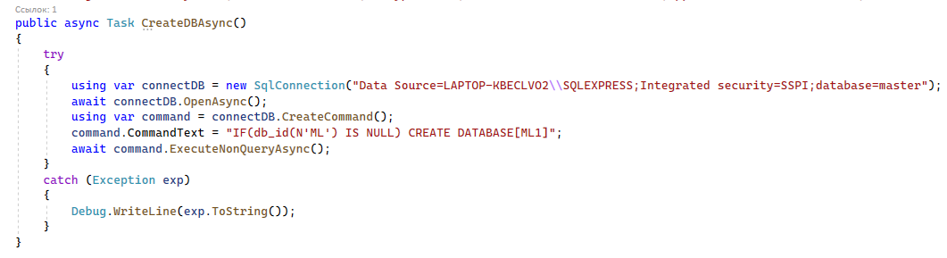

Рисунок 2.15 – Метод CreateDBAsync

Для создания таблицы в базе данных используется метод CreateTableAsync, код которого представлен на рисунке 2.16.

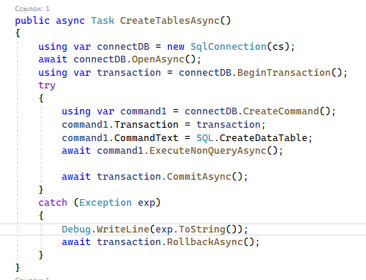

Рисунок 2.16 – Метод CreateDBAsync

Для внесения данных в таблицу используется метод CreateAsync, код которого представлен на рисунке 2.17.

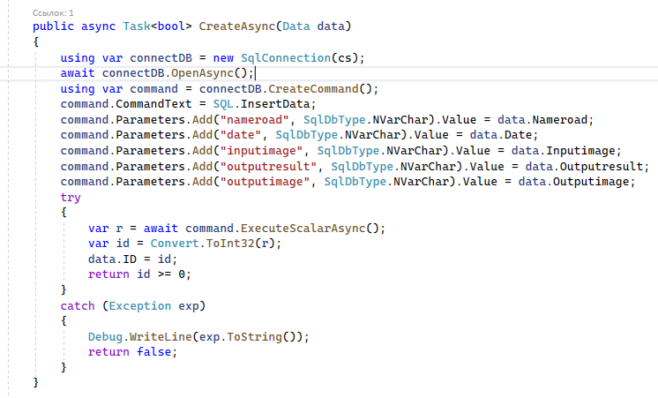

Рисунок 2.17 – Метод CreateAsync

Для получения информации из базы данных используется метод GetDataAsync, код которого представлен на рисунке 2.18.

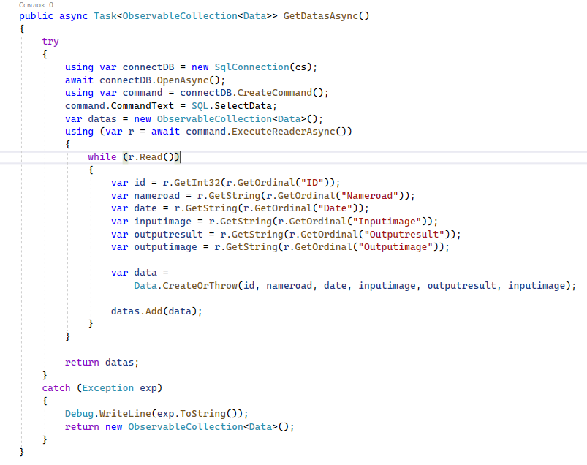

Рисунок 2.18 – Метод GetDataAsync

Запросы на языке SQL описаны в классе SQL.cs, содержимое класса представлено на рисунке 2.19.

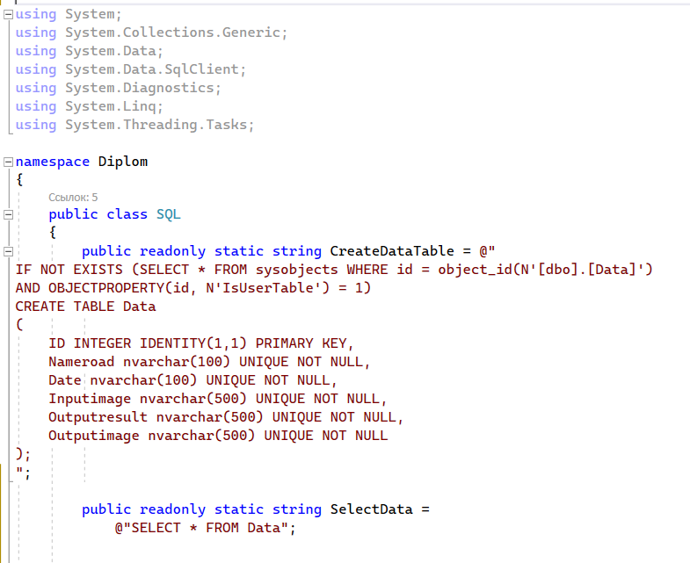

Рисунок 2.19 – Класс SQL

Таким образом, с помощью интеграции с базой данных реализована возможность хранения и просмотра входных и выходных данных по работе интеллектуальной системы обнаружения и классификации транспортных средств.

# **Обучение и внедрение модели машинного обучения**

Обнаружение объектов является задачей в области компьютерного зрения. Несмотря на схожесть с задачей классификации объектов, обнаружение объектов предоставляет возможность классифицировать объекты в более детализированном масштабе. Обнаружение объектов сначала находит объект на изображении, которое содержит в себе несколько категорий объектов, а затем их классифицирует. Модели обнаружения объектов обычно обучаются с использованием глубокого обучения и нейронных сетей.

Первым этапом в обучении модели является сбор входных (обучающих) данных. В качестве обучающих данных были подобраны изображения, которые содержат реальные транспортные средства (автобус, автомобиль, трамвай, троллейбус). Набор входных данных представлен на рисунке 2.20.

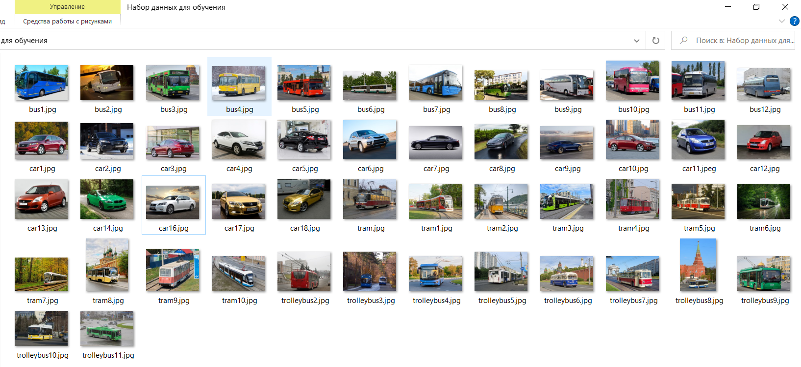

Рисунок 2.20 – Набор входных изображений

После подготовки входных данных объекты на изображениях необходимо пометить тегом, для этого было использовано средство расстановки тегов для визуальных объектов VoTT.

В средстве расстановки тегов для визуальных объектов был создан новый проект и в качестве источника данных была указана папка, содержащая в себе набор данных для обучения, что продемонстрировано на рисунке 2.21.

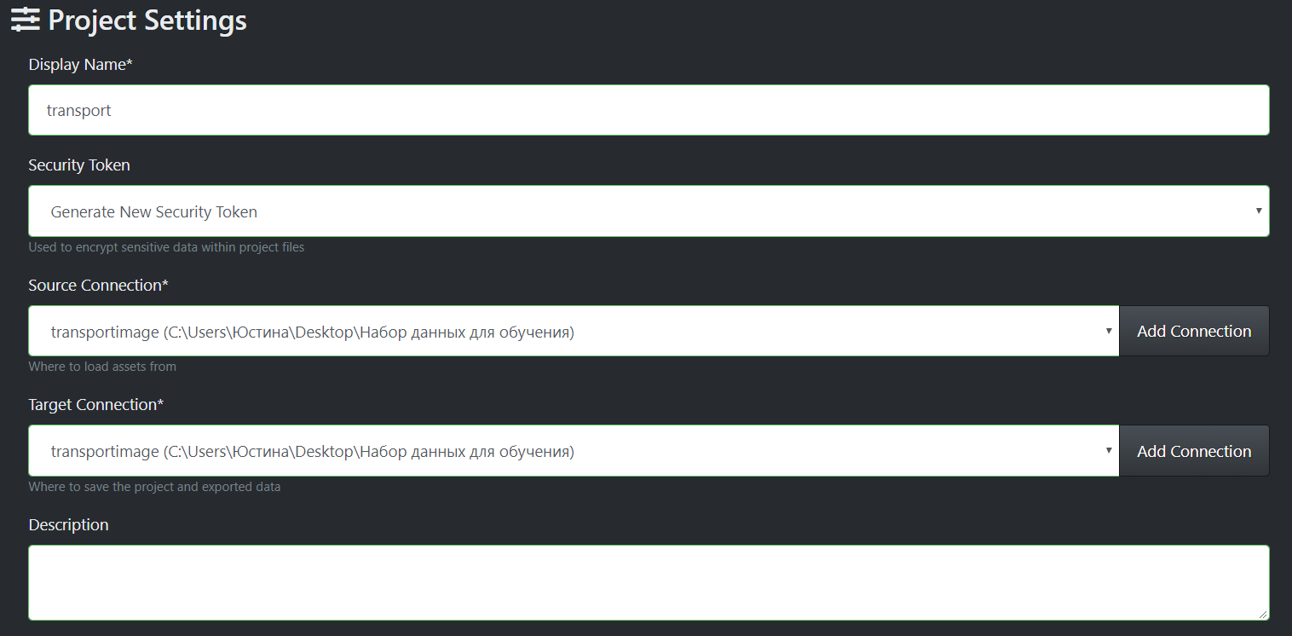

Рисунок 2.21 – Создание нового проекта VoTT

После того как исходные изображения были загружены, были созданы теги, которые соответствуют наименованию классов транспортных средств, что представлено на рисунке 2.22.

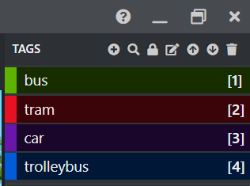

Рисунок 2.22 – Создание тегов

Далее все входные изображения были промаркированы, что представлено на рисунке 2.23.

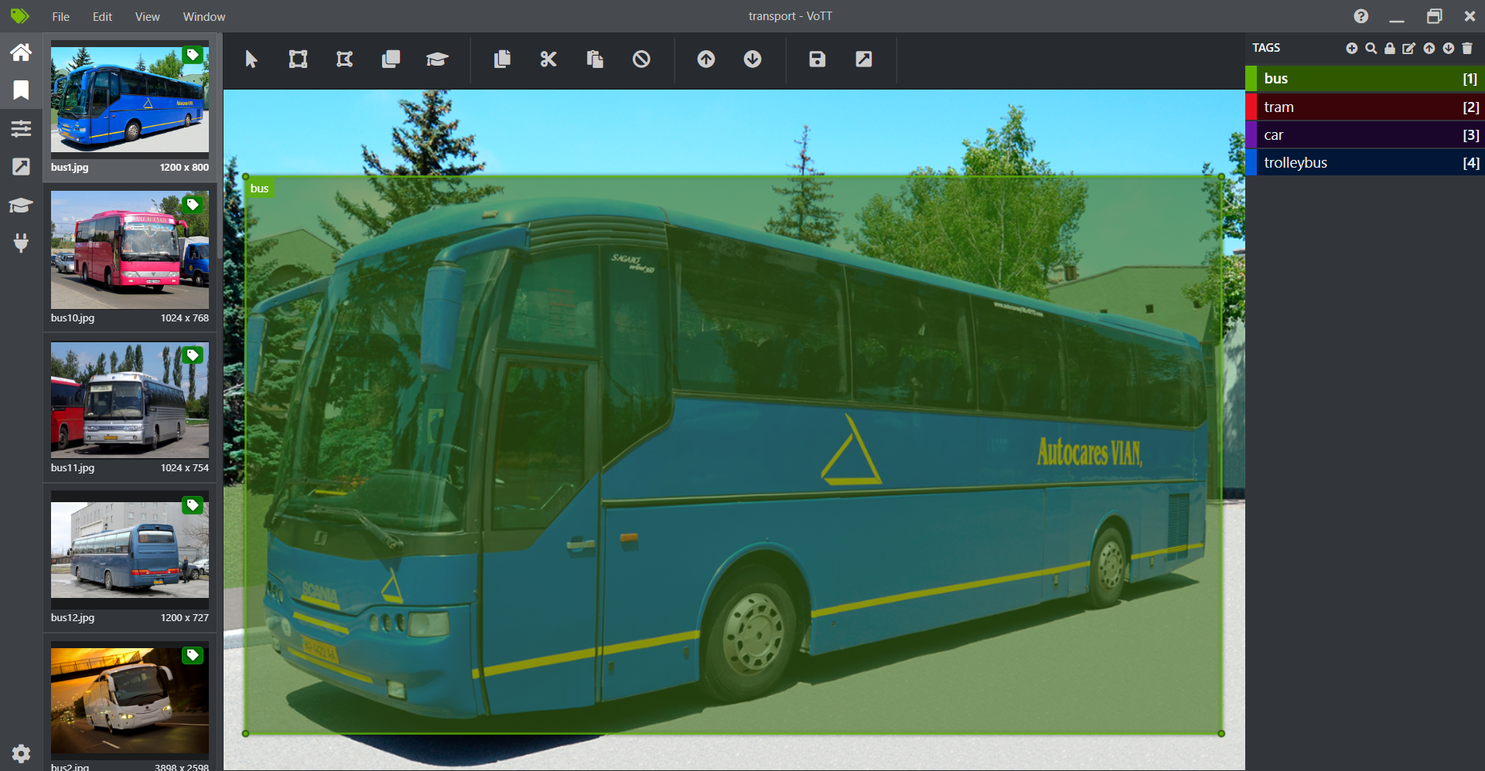

Рисунок 2.23 – Маркировка изображений

После того как все изображения были промаркированы, весь набор данных был экспортирован, что представлено на рисунке 2.24.

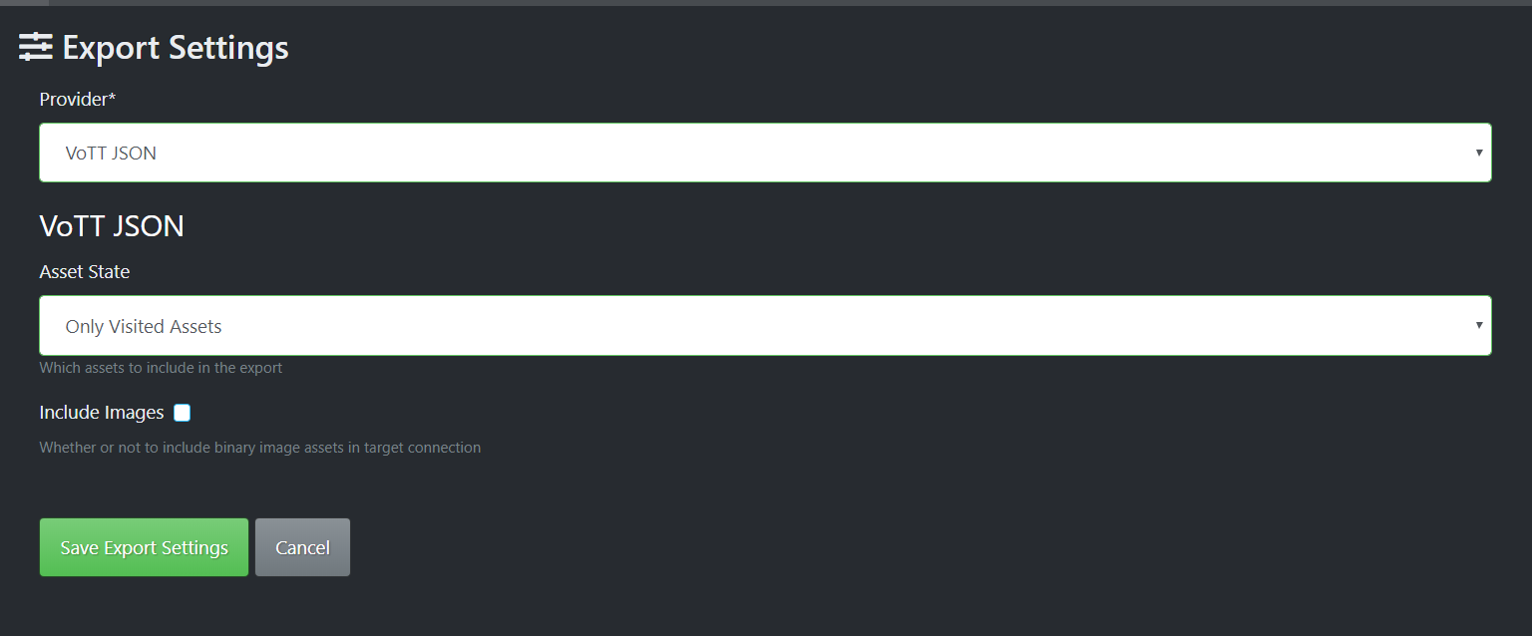

Рисунок 2.24 – Экспорт набора данных

В ходе экспорта была создана новая папка, которая содержит в себе файл JSON. Этот файл JSON необходим для обучения модели обнаружения объектов в Model Builder.

Следующим шагом является обучение модели на полученных на предыдущем этапе данных. Для этого в построители моделей был выбран сценарий «Обнаружение объектов», что представлено на рисунке 2.25.

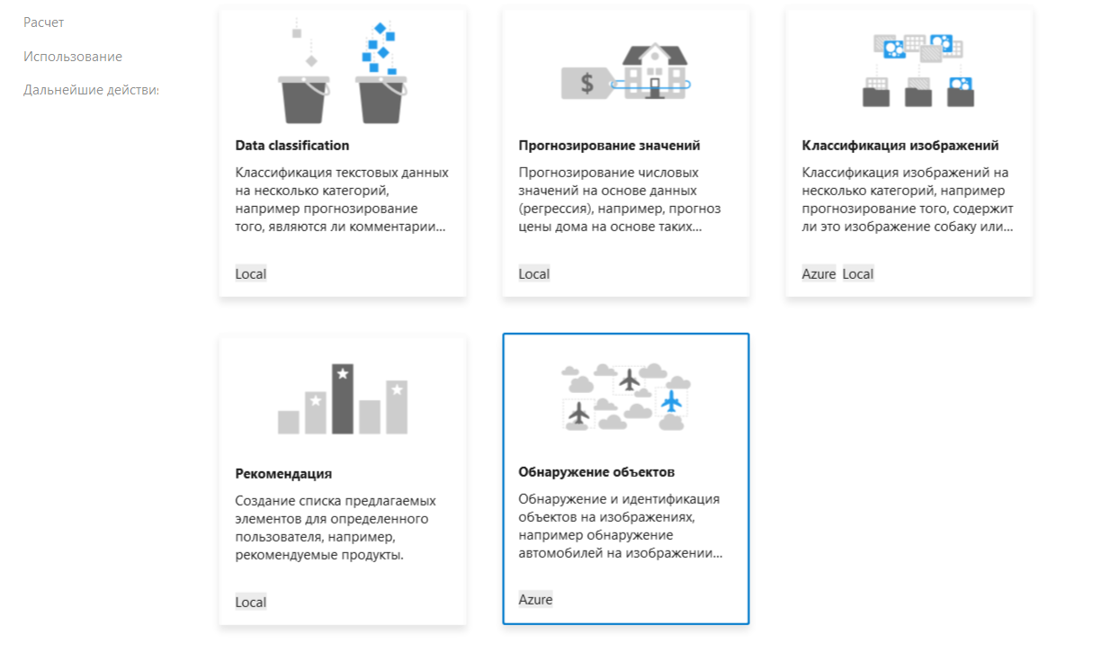

Рисунок 2.25 – Выбор сценария

Далее были добавлены изображения для обучения модели, что представлено на рисунке 2.26.

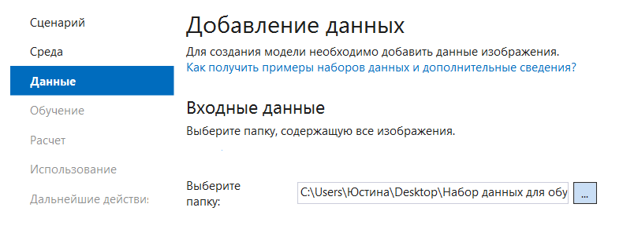

Рисунок 2.26 – Добавление данных для обучения модели

После добавления данных происходит автоматическое обучение модели. Точная продолжительность обучения зависит от объема данных и выбранных вычислительных ресурсов. Обучение модели с входными данными в размере пятидесяти изображений заняло около восемнадцати минут.

Модель была успешно создана и обучена, следующим этапом является внедрение модели в приложение. Отправной точкой для любых операций ML.NET является класс MLContext. В результате инициализации класса mlContext создается среда ML.NET, которая может использоваться всеми объектами в рамках процесса внедрения модели. Инициализация класса mlContext представлена на рисунке 2.27.

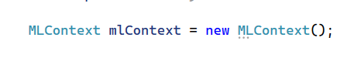

Рисунок 2.27 – Инициализация класса mlContext

Для добавления исследуемого изображения на кнопку «Добавить изображение» был создан обработчик события AddImage_Click, код которого представлен на рисунке 2.28.

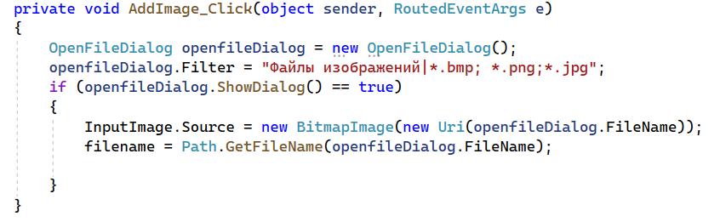

Рисунок 2.28 – Код обработчика событий AddImage_Click

Еще одним важным этапом внедрения модели, является обработка выходных данных. После отработки модели на выход поставляются следующие данные: расположение объекта, тег и достоверность обнаруженного объекта. Поэтому был создан базовый класс DimensionsBase.cs. для измерений, код которого представлен на рисунке 2.29.

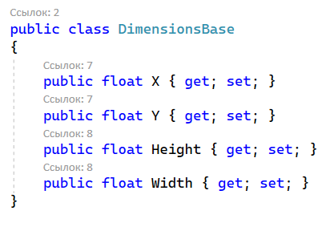

Рисунок 2.29 – Код класса DimensionsBase.cs

Далее был создан класс для ограничивающих прямоугольников, код которого представлен на рисунке 2.30.

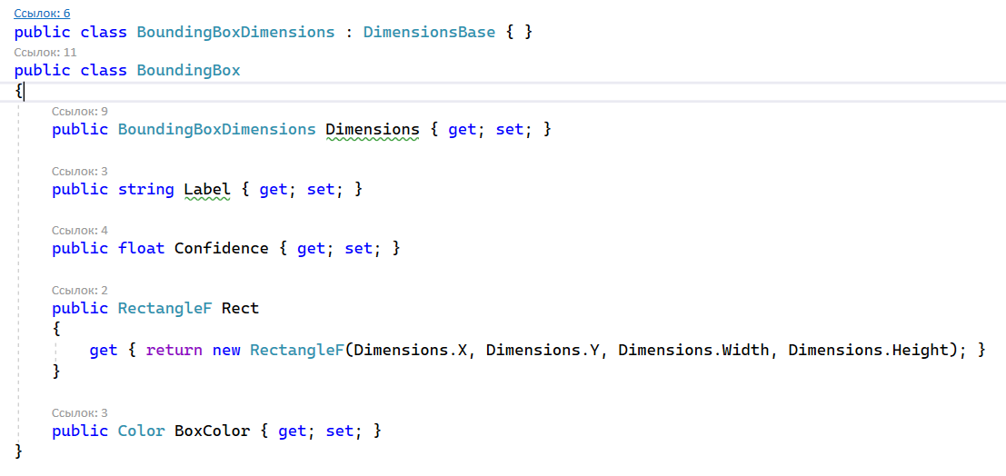

Рисунок 2.30 – Код класса BoundingBox

BoundingBox имеет следующие свойства:

* Dimensions содержит размеры ограничивающего прямоугольника;
* Label содержит класс обнаруженного объекта;
* Confidence содержит достоверность класса;
* Rect содержит прямоугольное представление измерений ограничивающего прямоугольника;
* BoxColor содержит цвет, связанный с соответствующим классом, который используется для рисования изображения;

Далее был создан метод LogDetectedObjects, который предназначен для вывода результатов работы модели, а именно наименования класса транспортного средства, достоверности класса и количества транспортных средств. Код метода представлен на рисунке 2.31.

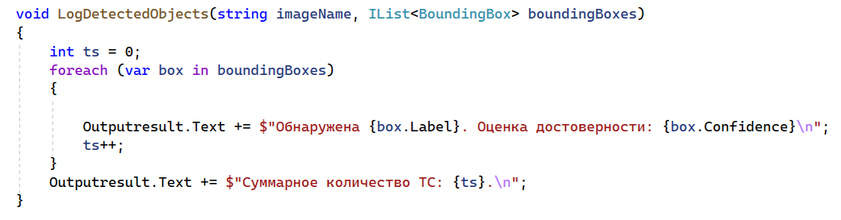

Рисунок 2.31 – Код метода LogDetectedObjects

При нажатии на кнопку «Получить результат» происходит запуск модели, после получения выходных данных необходимо осуществить визуализацию прогнозов, для этого был описан код, который представлен на рисунке 2.32.

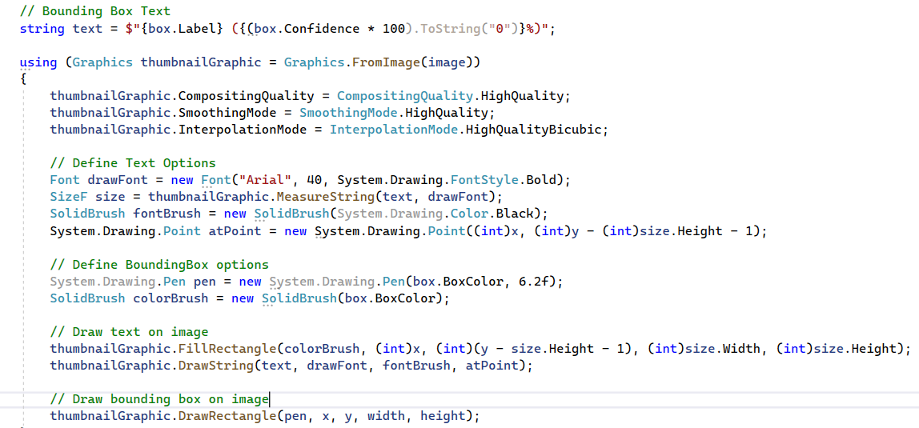

Рисунок 2.32 – Визуализация полученных прогнозов на изображении

Для вывода полученного изображения был прописан код, представленный на рисунке 2.33.



Рисунок 2.33 – Вывод итогового изображения

В результате была обучена и внедрена модель машинного обучения для обнаружения и классификации транспортных средств.

# **Тестирование и руководство пользователя**

# **Тестирование интеллектуальной системы обнаружения и классификации транспортных средств**

Готовое приложение было протестировано на различных реальных изображениях транспортных средств.

В качестве тестовых данных были выбраны фотографии, на которых транспортные средства одного класса изображены с разных ракурсов, такой метод тестирования позволяет понять, насколько хорошо обучена модель. Результаты тестирования продемонстрированы на рисунках 3.1 – 3.2.

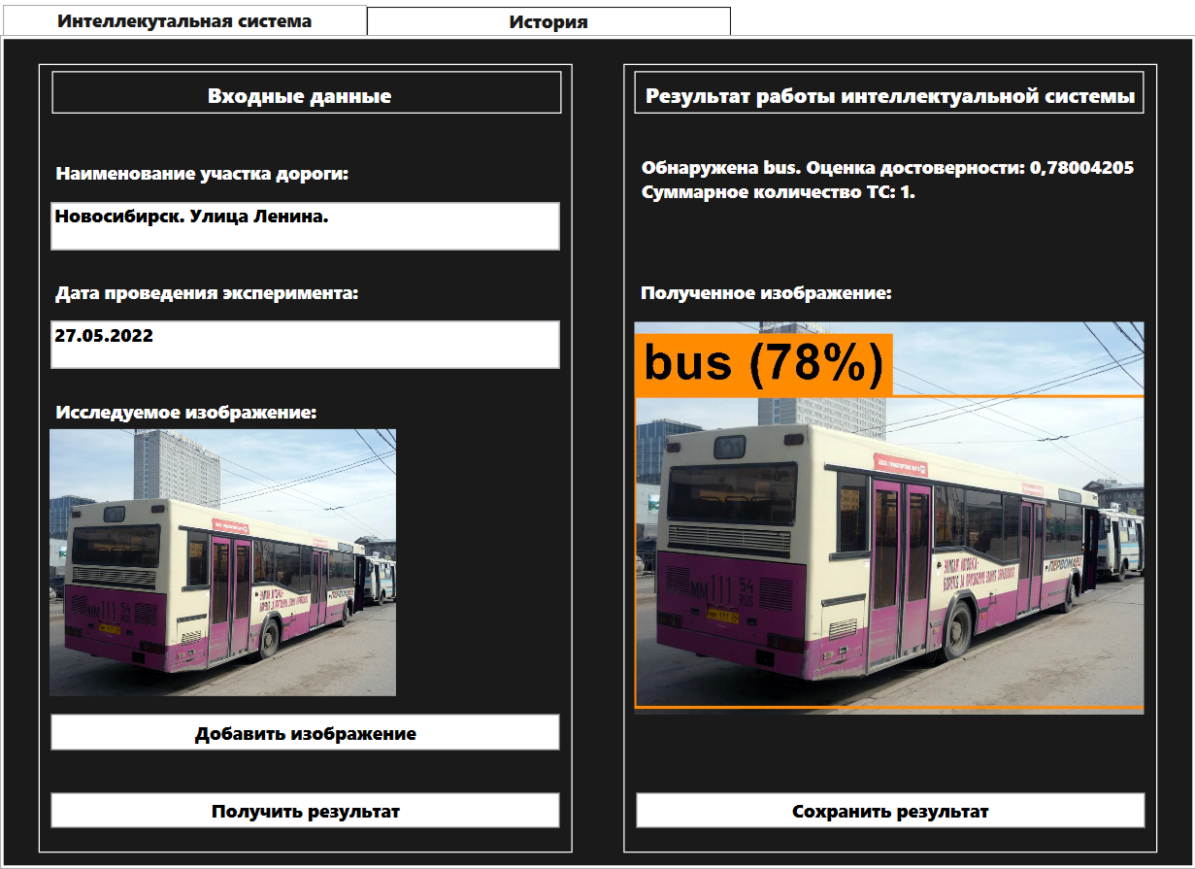

Рисунок 3.1 – Результат работы интеллектуальной системы на изображении с одним транспортным средством класса bus

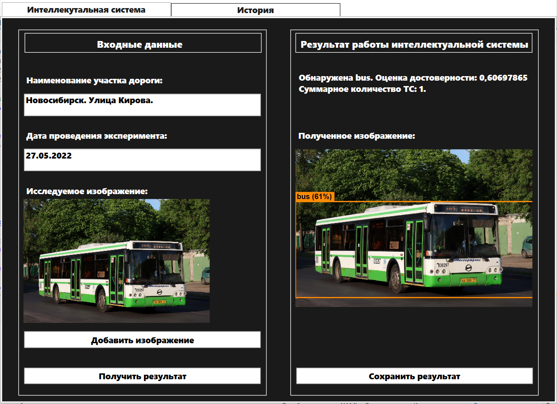

Рисунок 3.2 – Результат работы интеллектуальной системы на изображении с одним транспортным средством класса bus

В результате тестирования было выявлено, что интеллектуальная система способна обнаружить и правильно классифицировать транспортное средство одного типа изображенное с разных ракурсов. В данном случае тест проводился на классе bus (автобус), в первом случае оценка достоверности составила 78 %, во втором случае – 61 %, что является достаточно высоким показателем работоспособности интеллектуальной системы.

На следующем этапе интеллектуальная система была протестирована на изображении с несколькими транспортными средствами одного класса, а именно car (автомобиль). Результаты тестирования представлена на рисунках 3.3 – 3.4.

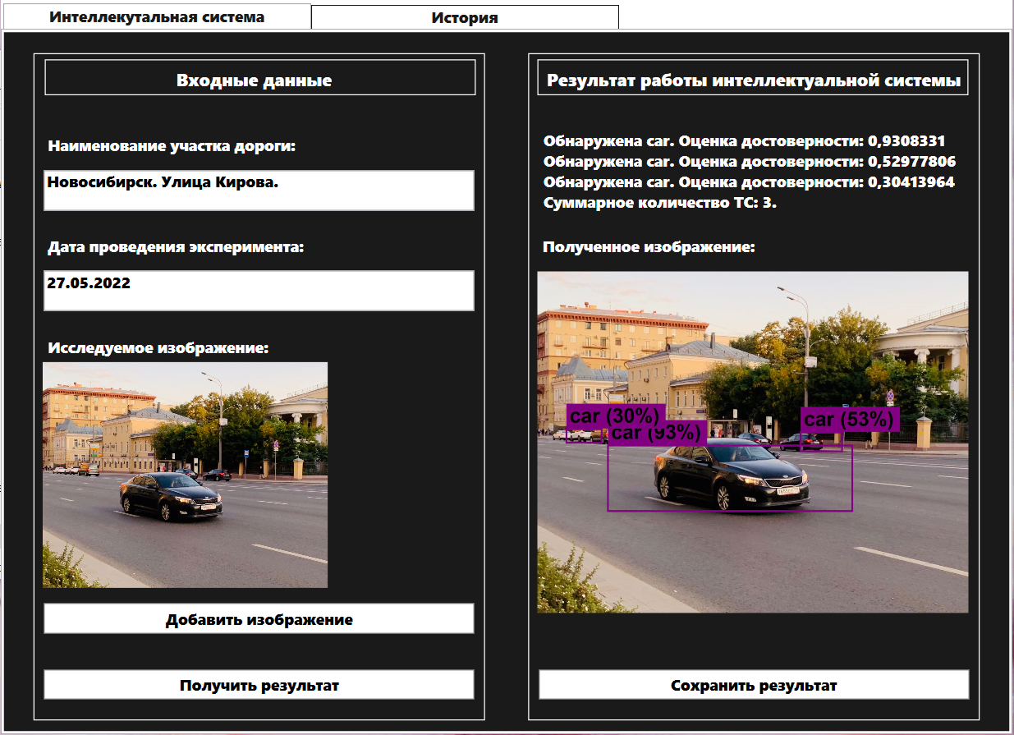

Рисунок 3.3 – Результат работы интеллектуальной системы на изображении с несколькими транспортными средствами класса car

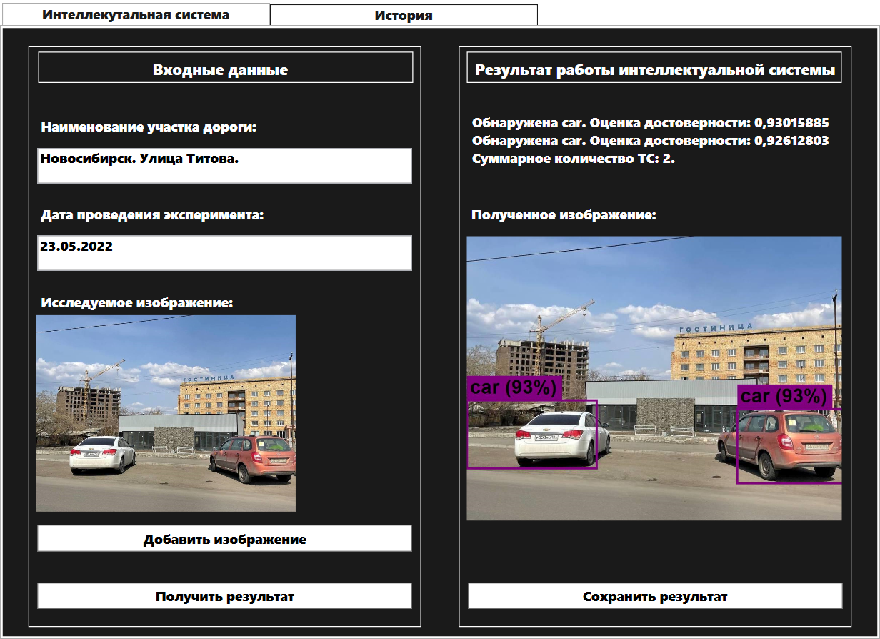

Рисунок 3.4 – Результат работы интеллектуальной системы на изображении с несколькими транспортными средствами класса car

В результате тестирования было выявлено, что интеллектуальная система способна обнаружить и правильно провести классификацию на изображении с несколькими транспортными средствами. В первом случае на изображении находится шесть машин, но модель обнаружила и классифицировала только три, с оценкой достоверности равной 93%, 30%, 53%. Такие показатели обуславливаются расположением автомобилей на изображении, самая большая оценка достоверности соответствует автомобилю, который находится на первом плане, другие две машины находятся на заднем плане, поэтому их сложнее обнаружить и классифицировать. Во втором случае оба автомобиля имеют оценку достоверности 93%.

Далее система была протестирована на изображении, которое содержит разные классы транспортных средств, результат тестирования представлен на рисунке 3.5.

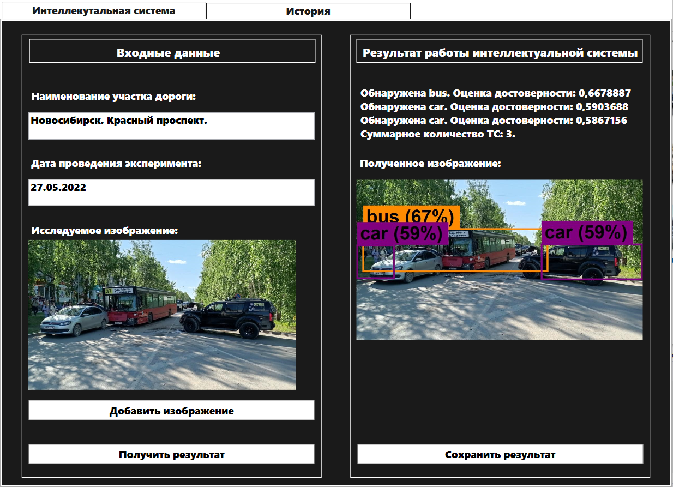

Рисунок 3.5 – Результат работы интеллектуальной системы на изображении с несколькими транспортными средствами класса car и bus

В результате тестирования было выявлено, что интеллектуальная система способна обнаружить и правильно провести классификацию на изображении с несколькими транспортными средствами разных типов. Все транспортные средства на изображении были обнаружены и классифицированы с высокой оценкой достоверности, что доказывает работоспособность модели.

# **Руководство пользователя**

Руководство пользователя – документ, назначением которого является предоставление пользователям помощи в использовании разработанной системы.

Руководство пользователя содержит назначение разработанного продукта, его функционал, а также описание интерфейса приложения.

Полное наименование системы: «Интеллектуальная система автоматического обнаружения классификации транспортных средств с использованием библиотеки машинного обучения ML.NET».

Исполнитель: студент факультета «Бизнес-информатика» ФГБОУ ВО «СГУПС» Гасанова Юстина Алексеевна.

Основная функция интеллектуальной системы – автоматизация сбора и обработки информации о транспортных средствах, путем считывания данных с изображения, с помощью использования технологий машинного обучения.

ПО представляет собой интеллектуальную систему автоматического обнаружения, классификации и подсчёта транспортных средств с использованием библиотеки машинного обучения ML.NET.

Данный продукт позволит оптимизировать работу по определению и анализу пропускной способности участка автодороги, загруженности автодороги в тот или иной период времени, видов курсирующего автотранспорта.

Кроме того, данный продукт позволит проанализировать целесообразность применения библиотеки машинного обучения ML.NET, при помощи данных о работоспособности системы (оценка достоверности).

Для эксплуатации интеллектуальной системы определены следующие роли:

– пользователь;

– разработчик ответственный за обучение модели.

Функционал интеллектуальной системы обнаружения и классификации транспортных средств с использованием библиотеки машинного обучения ML.NET:

* загрузка любого изображения с указанием наименования участка автодороги, направления движения, характеристик дороги (количество направлений, количество полос, наличие светофоров, остановок, пешеходных переходов и так далее), даты и времени проведения анализа;
* обнаружение объектов категории «транспортное средство» на изображении;
* классификация объектов категории «транспортное средство» по изображению;
* подсчёт объектов категории «транспортное средство» на изображении;
* хранение истории расчетов в базе данных SQL Server (изображение, наименование участка автодороги, дата и время проведения анализа, результат, полученный в ходе работы интеллектуальной системы);
* сбор данных о работе системы (оценка достоверности обнаружения и классификации транспортных средств).

На рисунке 3.6 представлен интерфейс приложения, на котором обозначены все элементы управления.

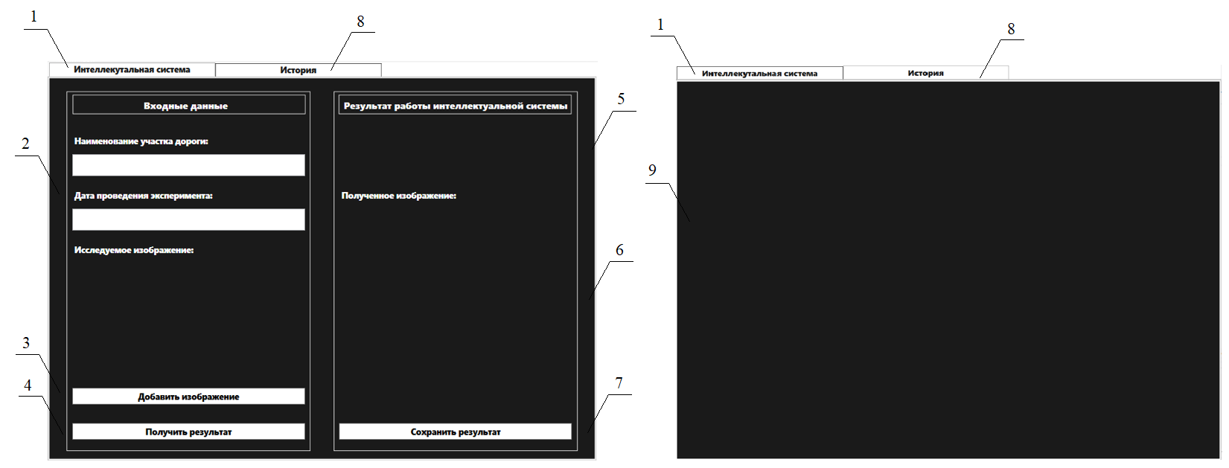

Рисунок 3.6 – Интерфейс приложения

Элементы управления и их предназначения:

* вкладка «Интеллектуальная система» предназначена для проведения исследования и просмотра результатов исследования;
* поля для ввода данных предназанчены для ввода входных данных, как текстовых (наименование участка дороги, дата проведения эксперимента), так и исследуемой видеозаписи;
* кнопка «Добавить изображение» предназначена для добавления видеозаписи в контейнер для медиа элементов;
* кнопка «Получить результат» служит для запуска обученной модели и получения результатов исследования;
* поля для вывода результатов исследования, таких как классификация ТС и их суммарное количество ТС, а также оценки достоверности;
* поля для вывода получившегося изображения;
* кнопка «Сохранить результат» служит для сохранения результатов исследования и входных данных;
* вкладка «История» предназначена для просмотра истории результатов;
* поля для вывода истории полученных результатов.

Для работы с интеллектуальной системой не требуется специальный уровень знаний. Для успешной работы с интеллектуальной системой достаточно изучить руководство пользователя.

# **ЗАКЛЮЧЕНИЕ**

В результате выполнения выпускной квалификационной работы был проведен анализ возможностей новой библиотеки машинного обучения ML.NET на примере разработки интеллектуальной системы обнаружения и классификации транспортных средств.

Для этого были выполнены следующие задачи:

* изучено понятие «машинное обучение»;
* изучена история возникновения технологий машинного обучения;
* изучены основные методы машинного обучения;
* исследована история возникновения библиотеки ML.NET;
* выделены основные функциональные возможности библиотеки ML.NET;
* разработана интеллектуальная система обнаружения и классификации транспортных средств с использованием библиотеки ML.NET;
* протестирована разработанная интеллектуальная система.

Возможности библиотеки ML.NET позволяют решать множество задач из различных предметных областей. Эффективность применения библиотеки ML.NET была доказана на практическом примере, путем разработки интеллектуальной системы обнаружения и классификации транспортных средств. Данный продукт позволяет оптимизировать работу по определению и анализу пропускной способности участка автодороги, загруженности автодороги в тот или иной период времени, видов курсирующего автотранспорта, а также анализу аварийных ситуаций.

Все поставленные задачи выполнены в полном объеме. Цель выпускной квалификационной работы достигнута.

# **СПИСОК ИСПОЛЬЗОВАННЫХ ИСТОЧНИКОВ**

1. Википедия. Искусственный интеллект. [Электронный ресурс]. URL: <https://ru.wikipedia.org/wiki/Искусственный_интеллект> (дата обращения: 10.05.2022).
2. Что такое машинное обучение. Microsoft Azure. [Электронный ресурс]. URL: <https://azure.microsoft.com/ru-ru/overview/what-is-machine-learning-platform/> (дата обращения: 10.05.2022).
3. Википедия. Тест Тьюринга. [Электронный ресурс]. URL: <https://ru.wikipedia.org/wiki/Тест_Тьюринга> (дата обращения: 15.05.2022).
4. Machine Learning – The complete guide. [Электронный ресурс]. URL: <https://www.zeolearn.com/magazine/what-is-machine-learning> (дата обращения: 11.05.2022).
5. Википедия. ML.NET. [Электронный ресурс]. URL: <https://ru.wikipedia.org/wiki/ML.NET> (дата обращения: 17.05.2022).
6. Построитель моделей и принципы его работы – ML.NET. [Электронный ресурс]. URL: <https://docs.microsoft.com/ru-ru/dotnet/machine-learning/automate-training-with-model-builder> (дата обращения: 19.05.2022).
7. UML – Аналитик. [Электронный ресурс]. URL: https:// www.sites.google.com/site/infoprobusinessanalysis/project-definition/uml (дата обращения: 21.05.2022).
8. Введение в WPF/ [Электронный ресурс] URL: https://docs.microsoft.com/ru-ru/dotnet/wpf (дата обращения: 26.05.2022).
9. Куртов, Михаил Генезис графического пользовательского интерфейса. К теологии кода / Михаил Куртов. - М.: ТрансЛит, 2019. – **895** c.
10. Рассел, Джесси Интерфейс пользователя / Джесси Рассел. - М.: Книга по Требованию, 2018. – **431** c.
11. Каратыгин Access на примерах. Руководство пользователя с примерами / Каратыгин, Сергей. - М.: Лаборатория Базовых Знаний, 2018. - 376 c.
12. Швецов, В.И. Базы данных: учебное пособие / В.И. Швецов; Национальный Открытый Университет «ИНТУИТ». - М.: Интернет Университет Информационных Технологий, 2017. - 195 с.: табл., схем.
13. Бьюли, Алан Изучаем SQL / Алан Бьюли. - М.: Символ-плюс, **2018**. - 312 c.
14. Бен, Форта SQL за 10 минут / Форта Бен. - М.: Диалектика / Вильямс, 2020. - 280 c.
15. Подключение к базе данных [Электронный ресурс] URL: https://metanit.com/sharp/mvc/5.2.php (дата обращения: 24.04.2022).